Resolución del Pleno del Instituto de Transparencia, Acceso a la Información Pública y Protección de Datos Personales del Estado de México y Municipios, con domicilio en Metepec, Estado de México, a ocho de abril de dos mil veintiséis.
VISTO el expediente formado con motivo del recurso de revisión 08339/INFOEM/IP/RR/2025, interpuesto por XXXXX XXXX XXXXXXXX XXXXXX, en lo sucesivo la parte Recurrente, en contra de la respuesta a la solicitud de información con número de folio 00133/TEXCOCO/IP/2025, por parte de la Ayuntamiento de Texcoco, en lo sucesivo el Sujeto Obligado, se procede a dictar la presente resolución con base en los siguientes:
I. A N T E C E D E N T E S
1. Solicitud de acceso a la información. El nueve de junio de dos mil veinticinco, la parte Recurrente presentó la solicitud de acceso a la información pública ante el Sujeto Obligado, a través del Sistema de Acceso a la Información Mexiquense, en lo subsecuente el SAIMEX, mediante la cual requirió lo siguiente:
“Solicito de manera amplia, clara y detallada: Relación completa de todas las unidades vehiculares adquiridas y entregadas por el municipio de Texcoco en el periodo comprendido entre [indicar año o periodo, por ejemplo: enero 2023 a junio 2025], incluyendo patrullas, camionetas, motocicletas, automóviles y cualquier otro tipo de vehículo destinado a servicios públicos. Monto total invertido en dichas unidades, desglosado por tipo, marca, modelo, número de unidades, año de adquisición y proveedor. Procedimiento de adquisición: licitación pública, adjudicación directa u otra modalidad. Indicar número de expediente y actas correspondientes. Fuente de financiamiento utilizada (presupuesto municipal, estatal, federal, FORTAMUN, FASP, etc.). Fecha de entrega de cada unidad y dependencia municipal que las recibió (por ejemplo, Seguridad Pública, Protección Civil, etc.). Nombre del servidor público responsable de la administración y uso de las unidades. Documentación de respaldo (contratos, facturas, convenios, actas, informes de evaluación, etc.). Esta solicitud se realiza conforme al artículo 6º de la Constitución y las leyes de transparencia aplicables, en ejercicio del derecho de acceso a la información.” (sic)
Modalidad de Entrega: a través del SAIMEX.
2. Prorroga. El treinta de junio de dos mil veinticinco, el Sujeto Obligado notificó a la persona solicitante la prórroga para dar respuesta a la solicitud, medularmente en los siguientes términos:
“Con fundamento en el artículo 163 de la Ley de Transparencia y Acceso a la Información Pública del Estado de México y Municipios, se le hace de su conocimiento que el plazo de 15 días hábiles para atender su solicitud de información ha sido prorrogado por 7 días en virtud de las siguientes razones:
En espera de información para dar atención a su solicitud.” (sic)
Como refiere el Sujeto Obligado la Ley de Transparencia y Acceso a la Información Pública del Estado de México y Municipios, contempla la potestad de ampliar el plazo hasta por siete días, en términos del párrafo segundo del artículo 163 de la Ley de Transparencia y Acceso a la Información Pública del Estado de México y Municipios, siempre y cuando existan razones fundadas y motivadas para hacerlo, y que estas sean aprobadas por el Comité de Transparencia, mediante la emisión de una resolución; en el caso particular que nos ocupa y derivado de las constancias que obran en el expediente, se advierte que no se observaron las formalidades que establece la Ley de la materia, pues no se anexó la resolución mediante la cual el Comité de Transparencia aprobó la ampliación del plazo
3. Respuesta. El nueve de julio de dos mil veinticinco, el Sujeto Obligado envió su respuesta a la solicitud de acceso a la información a través del SAIMEX, sustancialmente en los términos siguientes:
“…SOLICITUD: 00133/TEXCOCO/IP/2025 Texcoco, Estado de México a 07 de julio del 2025 C. XXXXXXXXXXX P R E S E N T E En respuesta a su solicitud recibida, nos permitimos hacer de su conocimiento que con fundamento en el articulo 53, fracciones: II, V y VI de la Ley de Transparencia y Acceso a la Información Publica del Estado de México y Municipios, le contestamos que: SE ADJUNTA EN ARCHIVO PDF, LA RESPUESTA A SU SOLICITUD DE INFORMACION...” (sic)
El Sujeto Obligado adjuntó el escrito mediante el cual el Titular de la Unidad de Transparencia, por conducto de la Dirección General de Administración manifestó que después de una búsqueda exhaustiva y razonable en los archivos de esta área, la información motivo del requerimiento, es parte de las obligaciones en materia de transparencia contenidas en el artículo 92, 93 y 94, por lo que la información se encuentra disponible en el apartado de Transparencia, en el siguiente enlace electrónico que lo conducirá a la Página de Ipomex 4.0 Publicada en la página del ayuntamiento: https://www.texcocoedomex.gob.mx/ y https://infoem2.ipomex.org.mx/ipomex/#/info-fraccion/108/190/1, asimismo, precisó que la información es actualizada trimestralmente de acuerdo a la ley en la materia.
4. Interposición del recurso de revisión. Inconforme con los términos de la respuesta emitida por parte del Sujeto Obligado, el nueve de julio de dos mil veinticinco, la parte Recurrente interpuso el recurso de revisión a través de SAIMEX, en donde se manifestó de la siguiente manera:
Acto impugnado:
“Solicito de manera amplia, clara y detallada: Relación completa de todas las unidades vehiculares adquiridas y entregadas por el municipio de Texcoco en el periodo comprendido entre [indicar año o periodo, por ejemplo: enero 2023 a junio 2025], incluyendo patrullas, camionetas, motocicletas, automóviles y cualquier otro tipo de vehículo destinado a servicios públicos. Monto total invertido en dichas unidades, desglosado por tipo, marca, modelo, número de unidades, año de adquisición y proveedor. Procedimiento de adquisición: licitación pública, adjudicación directa u otra modalidad. Indicar número de expediente y actas correspondientes. Fuente de financiamiento utilizada (presupuesto municipal, estatal, federal, FORTAMUN, FASP, etc.). Fecha de entrega de cada unidad y dependencia municipal que las recibió (por ejemplo, Seguridad Pública, Protección Civil, etc.). Nombre del servidor público responsable de la administración y uso de las unidades. Documentación de respaldo (contratos, facturas, convenios, actas, informes de evaluación, etc.). Esta solicitud se realiza conforme al artículo 6º de la Constitución y las leyes de transparencia aplicables, en ejercicio del derecho de acceso a la información.” (sic)

Y, Razones o motivos de inconformidad:
“Con fundamento en los artículos 6° de la Constitución Política de los Estados Unidos Mexicanos, así como en los artículos 4, 12, 92, 93, 94, 142 a 144 y 176 a 178 de la Ley de Transparencia y Acceso a la Información Pública del Estado de México y Municipios, me permito expresar lo siguiente: I. SOBRE LA RESPUESTA PROPORCIONADA El oficio recibido en respuesta a la solicitud número 000133/TEXCOCO/IP/2025 refiere que: “La información solicitada se encuentra publicada en el portal institucional y en IPOMEX. Asimismo, se señala que no se está obligado a generar, resumir, efectuar cálculos o practicar investigaciones”. Si bien se reconoce la existencia de obligaciones de transparencia proactiva en los artículos 92, 93 y 94 de la ley local, la respuesta resulta insuficiente, evasiva y no cumple con el principio constitucional de Máxima Publicidad establecido en el artículo 6° de la Carta Magna, el cual señala que: “Toda la información en posesión de cualquier autoridad... es pública y sólo podrá ser reservada temporalmente por razones de interés público... La ley establecerá los mecanismos para el acceso a la información, los procedimientos y los plazos para su entrega, y las condiciones bajo las cuales se deben entregar los datos personales”. II. FALTA DE ENTREGA ESPECÍFICA Y ACCESIBLE El sujeto obligado omite proporcionar de manera puntual y estructurada la información requerida, amparándose en el artículo 12, segundo párrafo de la Ley estatal. Sin embargo: El hecho de que cierta información se encuentre publicada en un portal digital no exime al sujeto obligado de entregarla directamente cuando ha sido requerida, según ha establecido el Pleno del INAI y el INFOEM en múltiples precedentes. Además, la localización y segmentación de datos específicos en plataformas como IPOMEX puede representar una barrera práctica al acceso efectivo a la información, lo que contradice los principios de accesibilidad y facilitación que deben regir el actuar de los sujetos obligados (art. 5 Ley General de Transparencia). III. EXISTE OBLIGACIÓN DE ENTREGAR INFORMACIÓN SOLICITADA La solicitud presentada contiene información claramente identificable, generada por el municipio en el curso ordinario de sus funciones administrativas, como lo son adquisiciones de vehículos, montos invertidos, expedientes de licitación y responsables de su uso, todo lo cual es información pública de carácter administrativo, sujeta a transparencia bajo los artículos 92 y 93 de la ley estatal. De este modo, se contraviene el principio de exhaustividad si no se entrega la información detallada, bajo el argumento de que se encuentra disponible en enlaces electrónicos sin indicar exactamente en qué sección ni facilitar su acceso en un solo documento. PETICIÓN Por lo anterior, con fundamento en el artículo 144 de la Ley de Transparencia del Estado de México, se solicita: La entrega directa, clara y desglosada de la información solicitada en el formato requerido, sin remisiones genéricas a portales. Que se respeten los principios de legalidad, máxima publicidad, accesibilidad, veracidad y exhaustividad, conforme lo establecen la Constitución y la Ley estatal. Que, en caso de negativa o insuficiencia, se inicie un Recurso de Revisión ante el INFOEM conforme a los artículos 176 y 177 de la Ley local. FUNDAMENTO CONSTITUCIONAL Artículo 6º Constitucional: establece el derecho humano al acceso a la información pública como garantía individual y colectiva. Artículo 8º Constitucional: consagra el derecho de petición en términos respetuosos, lo cual abarca la solicitud de información. Artículo 1º Constitucional: establece que todas las autoridades tienen la obligación de promover, respetar, proteger y garantizar los derechos humanos, incluidos los de acceso a la información.” (sic)
La parte Recurrente adjuntó el archivo mediante el cual el Sujeto Obligado dio respuesta a la solicitud.
5. Turno. De conformidad con el artículo 185 fracción I de la Ley de Transparencia y Acceso a la Información Pública del Estado de México y Municipios vigente, el presente recurso de revisión se turnó por el sistema electrónico del Instituto de Transparencia, Acceso a la Información Pública y Protección de Datos Personales del Estado de México y Municipios, a la Comisionada Guadalupe Ramírez Peña, a efecto de que analizara sobre su admisión o su desechamiento.
6. Admisión del Recurso de revisión. El catorce de julio de dos mil veinticinco, este Instituto de Transparencia, Acceso a la Información Pública y Protección de Datos Personales del Estado de México y Municipios, admitió a trámite el recurso de revisión que ahora se resuelve, dando un plazo máximo de siete días hábiles para que las partes manifestaran lo que a su derecho resultara conveniente, ofrecieran pruebas, formularan alegatos y el Sujeto Obligado presentara su informe justificado.
7. Manifestaciones. De las constancias que obran en el expediente electrónico del SAIMEX se desprende que el Sujeto Obligado no rindió su informe justificado, mientras que la parte Recurrente adjuntó los archivos “ALEGATO.docx”, “manifestaciones .docx”, “1000036909 (1).png “, “imagen patrullas 1.docx”, “1000037232 (4).png”, “MANIFESTACIÓN CON FUNDAMENTO EN DOCUMENTACIÓN OFICIAL Y MEDIOS DE COMUNICACIÓN.docx” y “fundamento.docx”, como se observa a continuación:

7. Cierre de instrucción. Una vez transcurrido el periodo otorgado a las partes para realizar sus manifestaciones y no habiendo documentos que integrar al expediente, el veinticuatro de septiembre de dos mil veinticinco, la Comisionada Ponente determinó el cierre de instrucción en términos de la fracción VI del artículo 185 de la Ley de Transparencia y Acceso a la Información Pública del Estado de México y Municipios.
8. Ampliación del término para resolver. El veinticinco de marzo de dos mil veinticinco, se amplió el término para resolver el recurso de revisión en términos del artículo 181 párrafo tercero de la Ley de Transparencia y Acceso a la Información Pública del Estado de México y Municipios.
Este Organismo Garante no pasa por alto justificar, que el plazo para emitir la resolución en el presente asunto encuentra justificación en el alto número de recursos de revisión recibidos, circunstancia atípica que ha rebasado las capacidades técnicas y humanas del personal encargado de la proyección de las resoluciones a dichos medios de impugnación.
Por ello, es menester precisar que, si bien se ha excedido el plazo para resolver el presente medio de impugnación, de conformidad con la ley de la materia, el plazo para emitir la resolución se encuentra justificado en los elementos para medir la razonabilidad de asuntos conforme a los parámetros establecidos por diversos órganos jurisdiccionales federales, aplicables también en procedimientos análogos, como el que nos ocupa.
Así, en términos de lo que establecen los artículos 8.1 y 25 de la Convención Americana sobre Derechos Humanos, los recursos deben ser sencillos y resolverse en el menor tiempo posible, tomando en consideración la dilación total del procedimiento; esto es, en un plazo razonable.
En ese sentido, el legislador fijó los términos procesales en las leyes, de manera general, sin que pudiera prever la variada gama de casos que son resueltos por los órganos jurisdiccionales o cuasi jurisdiccionales, tanto por la complejidad de los hechos, como por el número de casos que conocen.
Por ello, excepcionalmente, si un asunto es resuelto con posterioridad a los plazos señalados por la norma debe analizarse la razonabilidad del tiempo necesario para su resolución, atentos a los siguientes criterios:
- Complejidad del Asunto: La complejidad de la prueba, la pluralidad de sujetos procesales, el tiempo transcurrido, las características y contexto del recurso.
- Actividad Procesal del interesado. Acciones u omisiones del interesado.
- Conducta de la Autoridad: Las Acciones u omisiones realizadas en el procedimiento. Así como si la autoridad actuó con la debida diligencia.
d) La afectación generada en la situación jurídica de la persona involucrada en el proceso: Violación a sus derechos humanos.
De modo que, cuando se trate de un asunto excepcional, por alguna o todas las características mencionadas; o bien, cuando el ingreso de asuntos al órgano jurisdiccional o cuasi jurisdiccional respectivo supere notoriamente al que podría considerarse normal, debe concluirse que es una excluyente de responsabilidad en relación con la actuación del funcionario, como ha acontecido en el caso que nos ocupa.
Argumento que encuentra sustento en la jurisprudencia P./J. 32/92 emitida por el Pleno de la Suprema Corte de Justicia de la Nación de rubro “TÉRMINOS PROCESALES. PARA DETERMINAR SI UN FUNCIONARIO JUDICIAL ACTUÓ INDEBIDAMENTE POR NO RESPETARLOS SE DEBE ATENDER AL PRESUPUESTO QUE CONSIDERÓ EL LEGISLADOR AL FIJARLOS Y LAS CARACTERÍSTICAS DEL CASO.”, visible en la Gaceta del Seminario Judicial de la Federación con el registro digital 205635.
Razones por las cuales cabe concluir que, la resolución al recurso de revisión se solventa hasta esta fecha, debido a que existe una excesiva carga de trabajo en desproporción a la capacidad de los recursos materiales y humanos con que cuenta este Instituto para atender la enorme demanda de usuarios que acuden para que se les garantice su Derecho de acceso a la información Pública y Protección de Datos Personales, aunado a la complejidad de los hechos a los que se refieren, así como al volumen del expediente, la extensión de los escritos y pruebas aportadas y desahogadas por las partes; lo que impide la tramitación de los recursos dentro de los términos legales previamente establecidos por la Ley, por tratarse de causas de fuerza mayor.
Al respecto, también son de considerar los criterios sostenidos por el Cuarto Tribunal Colegiado en Materia Administrativa del Primer Circuito, cuyos rubros y datos de identificación son los siguientes:
“PLAZO RAZONABLE PARA RESOLVER. DIMENSIÓN Y EFECTOS DE ESTE CONCEPTO CUANDO SE ADUCE EXCESIVA CARGA DE TRABAJO.” consultable en el Seminario Judicial de la Federación y su gaceta, con el registro digital 2002351.
“PLAZO RAZONABLE PARA RESOLVER. CONCEPTO Y ELEMENTOS QUE LO INTEGRAN A LA LUZ DEL DERECHO INTERNACIONAL DE LOS DERECHOS HUMANOS.”, visible en el Seminario Judicial de la Federación y su gaceta, con el registro digital 2002350.
Por ello, este Organismo Garante comprometido con la tutela de los derechos humanos confiados, señala que este exceso del plazo legal para resolver el presente asunto, resulta de carácter excepcional.
En razón de que fue debidamente sustanciado el expediente electrónico y no existe diligencia pendiente de desahogo, se emite la Resolución que conforme a Derecho proceda, de acuerdo con los siguientes:
II. C O N S I D E R A N D O S
Primero. Competencia. El Instituto de Transparencia, Acceso a la Información Pública y Protección de Datos Personales del Estado de México y Municipios, es competente para conocer y resolver el presente recurso de revisión interpuesto por la parte recurrente, conforme a lo dispuesto en los artículos 6, apartado A de la Constitución Política de los Estados Unidos Mexicanos; 5, párrafos cuadragésimo cuarto, cuadragésimo quinto cuadragésimo sexto, fracciones IV y V de la Constitución Política del Estado Libre y Soberano de México; Transitorio Cuarto, párrafo segundo del Decreto número 198 de la “LXII” Legislatura del Estado de México; 2, fracción II; 29, 36 fracciones I y II; 176, 178, 181, 185, fracción I, 186 y 188 de la Ley Transparencia y Acceso a la Información Pública del Estado de México y Municipios; 9, fracciones I y XXIII y 11 del Reglamento Interior del Instituto de Transparencia, Acceso a la Información Pública y Protección de Datos Personales del Estado de México y Municipios.
Segundo. Oportunidad y Procedibilidad del Recurso de Revisión. Previo al estudio del fondo del asunto, se procede a analizar los requisitos de oportunidad y procedibilidad que debe reunir el recurso de revisión interpuesto, previstos en los artículos 178 y 180 de la Ley de Transparencia y Acceso a la Información Pública del Estado de México y Municipios.
El recurso de revisión fue interpuesto dentro del plazo de quince días hábiles, previsto en el artículo 178 de la Ley de Transparencia y Acceso a la Información Pública del Estado de México y Municipios, toda vez que el Sujeto Obligado remitió la respuesta a la solicitud de información el día nueve de julio de dos mil veinticinco, mientras que el recurso de revisión interpuesto por la parte Recurrente, se tuvo por presentado el día nueve de julio de dos mil veinticinco, esto es, el mismo día en el que tuvo conocimiento de la respuesta impugnada. En este sentido, se concluye que el presente recurso de revisión se encuentra dentro de los márgenes temporales previstos en las disposiciones legales referidas.
Sin que contraríe a lo anterior, el artículo 178 en análisis, refiere que el plazo de quince días hábiles se contará a partir del día siguiente de la fecha en que el afectado tuvo conocimiento de la resolución materia de impugnación, ya que ello debe entenderse para el efecto de que transcurrido dicho plazo ya no podrá presentarse el medio de impugnación o si es que se presenta, el mismo se considerará extemporáneo, no así cuando el medio de defensa se interponga antes de que comience a correr el plazo legal; tiene aplicación por analogía, la jurisprudencia 1ª. /J.41/2015, publicada en el Semanario Judicial de la Federación y su Gaceta, Libro 19, Junio de 2015, Tomo I, página 569 de la Décima época que lleva por rubro y texto los siguientes:
“RECURSO DE RECLAMACIÓN. SU INTERPOSICIÓN NO ES EXTEMPORÁNEA SI SE REALIZA ANTES DE QUE INICIE EL PLAZO PARA HACERLO. Conforme al artículo 104, párrafo segundo, de la Ley de Amparo, el recurso de reclamación podrá interponerse por cualquiera de las partes, por escrito, dentro del término de tres días siguientes al en que surta efectos la notificación de la resolución impugnada. Ahora bien, dicho numeral sólo refiere que el aludido medio de defensa no puede hacerse valer después de tres días, por tanto, no impide que el escrito correspondiente se presente antes de iniciado ese término. De ahí que si dicho recurso se interpone antes de que inicie el plazo para hacerlo, su presentación no es extemporánea.”
Al mismo tiempo, por cuanto hace a la procedibilidad de los recursos de revisión, una vez realizado el análisis de los formatos de interposición de los recursos, se concluye la acreditación plena de los elementos formales precisados por el artículo 180 de la Ley de Transparencia y Acceso a la Información Pública del Estado de México y Municipios, en atención a que fueron presentados mediante el formato visible en el SAIMEX.
Finalmente, se advierte que resulta procedente la interposición del recurso, según lo manifestado por la parte Recurrente en sus motivos de inconformidad, de acuerdo al artículo 179, fracción I del ordenamiento legal citado, que a la letra dice:
“Artículo 179. El recurso de revisión es un medio de protección que la Ley otorga a los particulares, para hacer valer su derecho de acceso a la información pública, y procederá en contra de las siguientes causas:
I. La negativa a la información solicitada;
...”
Tercero. Materia de la revisión. De la revisión a las constancias y documentos que obran en el expediente electrónico se advierte, que el tema sobre el que este Organismo Garante de Transparencia y Acceso a la Información se pronunciará será: verificar si la información proporcionada por el Sujeto Obligado es adecuada y suficiente para satisfacer el derecho de acceso a la información pública de la parte Recurrente, o en su defecto, en caso de ser procedente, ordenar la entrega de información.
Cuarto. Estudio del asunto. En primer lugar, es conveniente mencionar que de conformidad con el artículo 4 de la Ley de Transparencia y Acceso a la Información Pública del Estado de México y Municipios toda la información generada, obtenida, adquirida, transformada, administrada o en posesión de los sujetos obligados es pública y accesible de manera permanente a cualquier persona, privilegiando el principio de máxima publicidad, como así lo establece dicha determinación, que a continuación se transcribe para un mejor entendimiento:
“Artículo 4. El derecho humano de acceso a la información pública es la prerrogativa de las personas para buscar, difundir, investigar, recabar, recibir y solicitar información pública, sin necesidad de acreditar personalidad ni interés jurídico.
Toda la información generada, obtenida, adquirida, transformada, administrada o en posesión de los sujetos obligados es pública y accesible de manera permanente a cualquier persona, en los términos y condiciones que se establezcan en los tratados internacionales de los que el Estado mexicano sea parte, en la Ley General, la presente Ley y demás disposiciones de la materia, privilegiando el principio de máxima publicidad de la información. Solo podrá ser clasificada excepcionalmente Ley de Transparencia y Acceso a la Información Pública del Estado de México y Municipios 29 como reservada temporalmente por razones de interés público, en los términos de las causas legítimas y estrictamente necesarias previstas por esta Ley.
Los sujetos obligados deben poner en práctica, políticas y programas de acceso a la información que se apeguen a criterios de publicidad, veracidad, oportunidad, precisión y suficiencia en beneficio de los solicitantes.”
Esto es, que los Sujetos Obligados tiene la obligación o deber de atender las solicitudes de acceso a la información pública que se les hagan de su conocimiento y proporcionar la información pública que obren en su poder conforme el estado que se encuentra y no hacer un procesamiento de la misma, ni presentarla conforme al interés del solicitante; como así lo establece el artículo 12 de la Ley de Transparencia y Acceso a la Información Pública del Estado de México y Municipios, que a la letra dice:
“Artículo 12.- Quienes generen, recopilen, administren, manejen, procesen, archiven o conserven información pública serán responsables de la misma en los términos de las disposiciones jurídicas aplicables.
Los sujetos obligados sólo proporcionarán la información pública que se les requiera y que obre en sus archivos y en el estado en que ésta se encuentre. La obligación de proporcionar información no comprende el procesamiento de la misma, ni el presentarla conforme al interés del solicitante; no estarán obligados a generarla, resumirla, efectuar cálculos o practicar investigaciones.”
Es decir, que todo sujeto obligado que genere, recopile, administre, procese, archive, posea o conserven, son responsables de la misma teniendo a su vez la obligación de proporcionar la información que se les requiera sin necesidad de resumirla, efectuar procedimientos para obtenerla, calcular y practicar investigaciones; en otras palabras, que los Sujetos Obligados sólo se concretaran a proporcionar la información solicitada que tengan en su poder en el estado que se encuentran, sin necesidad de concretarse al interés o términos específicos del solicitante.
Sirve de apoyo a lo anterior, el criterio orientador con clave de control SO/003/2017, emitido por el entonces Instituto Nacional de Transparencia, Acceso a la Información y Protección de Datos Personales, que por rubro y texto, dispone lo siguiente:
“No existe obligación de elaborar documentos ad hoc para atender las solicitudes de acceso a la información. Los artículos 129 de la Ley General de Transparencia y Acceso a la Información Pública y 130, párrafo cuarto, de la Ley Federal de Transparencia y Acceso a la Información Pública, señalan que los sujetos obligados deberán otorgar acceso a los documentos que se encuentren en sus archivos o que estén obligados a documentar, de acuerdo con sus facultades, competencias o funciones, conforme a las características físicas de la información o del lugar donde se encuentre. Por lo anterior, los sujetos obligados deben garantizar el derecho de acceso a la información del particular, proporcionando la información con la que cuentan en el formato en que la misma obre en sus archivos; sin necesidad de elaborar documentos ad hoc para atender las solicitudes de información.”
En esa tesitura, el artículo 24 en su último párrafo de la Ley de la Materia, dispone que los Sujetos Obligados sólo proporcionarán la información pública que generen, administren o posean en el ejercicio de sus atribuciones; por consiguiente, la información pública se encuentra a disposición de cualquier persona, lo que implica que es deber de los Sujetos Obligados, garantizar el Derecho de Acceso a la Información Pública.
En conclusión, el derecho de acceso a la información pública, consiste en que la información solicitada conste en un documento en cualquiera de sus formas, a saber: expedientes, reportes, estudios, actas, resoluciones, oficios, correspondencia, acuerdos, directivas, directrices, circulares, contratos, convenios, instructivos, notas, memorandos, estadísticas o bien, cualquier otro registro que documente el ejercicio de las facultades, funciones y competencias de los Sujetos Obligados; los que, podrán estar en cualquier medio, sea escrito, impreso, sonoro, visual, electrónico, informático u holográfico de conformidad con el artículo 3, fracción XI de la Ley de la materia, el cual señala lo siguiente:
“Artículo 3. Para los efectos de la presente Ley se entenderá por:
…
XI. Documento: Los expedientes, reportes, estudios, actas, resoluciones, oficios, correspondencia, acuerdos, directivas, directrices, circulares, contratos, convenios, instructivos, notas, memorandos, estadísticas o bien, cualquier otro registro que documente el ejercicio de las facultades, funciones y competencias de los sujetos obligados, sus servidores públicos e integrantes, sin importar su fuente o fecha de elaboración. Los documentos podrán estar en cualquier medio, sea escrito, impreso, sonoro, visual, electrónico, informático u holográfico…”
Es aplicable, el criterio de interpretación en el orden administrativo número 0002-11, emitido por Acuerdo del Pleno del Instituto de Transparencia y Acceso a la Información Pública del Estado de México y Municipios; publicado en el Periódico Oficial del Gobierno del Estado Libre y Soberano de México “Gaceta del Gobierno”, el diecinueve de octubre de dos mil once, cuyo rubro y texto refieren lo siguiente:
“INFORMACIÓN PÚBLICA, CONCEPTO DE, EN MATERIA DE TRANSPARENCIA. INTERPRETACIÓN SISTEMÁTICA DE LOS ARTÍCULOS 2°, FRACCIÓN V, XV, Y XVI, 3°, 4°, 11 Y 41. De conformidad con los artículos antes referidos, el derecho de acceso a la información pública, se define en cuanto a su alcance y resultado material, el acceso a los archivos, registros y documentos públicos, administrados, generados o en posesión de los órganos u organismos públicos, en virtud del ejercicio de sus funciones de derecho público, sin importar su fuente, soporte o fecha de elaboración.
En consecuencia el acceso a la información se refiere a que se cumplan cualquiera de los siguientes tres supuestos:
1) Que se trate de información registrada en cualquier soporte documental, que en ejercicio de las atribuciones conferidas, sea generada por los Sujetos Obligados;
2) Que se trate de información registrada en cualquier soporte documental, que en ejercicio de las atribuciones conferidas, sea administrada por los Sujetos Obligados, y
3) Que se trate de información registrada en cualquier soporte documental, que en ejercicio de las atribuciones conferidas, se encuentre en posesión de los Sujetos Obligados.”
Lo anterior, siempre y cuando no se trate de información clasificada como reservada o confidencial, cuya difusión pueda lesionar el interés jurídicamente protegido por la Ley, producir un daño mayor que el interés de conocerse, o bien, generar un daño en los derechos de las personas, debiendo tener audacia los Sujetos Obligados para cuidar esta información a través del acuerdo clasificatorio del comité de transparencia y la versión pública que emita el servidor público habilitado de cada Sujeto Obligado; como así se establece en la Ley de Transparencia y Acceso a la Información Pública del Estado de México y Municipios.
En el mismo tenor, los artículos 6, apartado A, fracción I, de la Constitución Política de los Estados Unidos Mexicanos y 5, párrafo cuadragésimo sexto, fracción I, de la Constitución Política del Estado Libre y Soberano de México, establecen que toda la información en posesión de cualquier autoridad, entidad, órgano y organismos de los Poderes Ejecutivo, Legislativo y Judicial, órganos autónomos, partidos políticos, fideicomisos y fondos públicos estatales y municipales, así como del gobierno y de la administración pública municipal y sus organismos descentralizados, asimismo de cualquier persona física, jurídica colectiva o sindicato que reciba y ejerza recursos públicos o realice actos de autoridad en el ámbito estatal y municipal, es pública y sólo podrá ser reservada temporalmente por las razones previstas en la Constitución Federal por interés público y seguridad, en los términos que fijen las leyes de la materia.
Ahora bien, del análisis de la solicitud de información, motivo del recurso de revisión que ahora se resuelve, se advierte que la parte Recurrente requirió al Sujeto Obligado le proporcione, información consistente en lo siguiente:
1. Relación completa de todas las unidades vehiculares adquiridas y entregadas por el municipio de Texcoco entre enero de 2023 y junio de 2025, (indicar año o periodo), incluyendo patrullas, camionetas, motocicletas, automóviles y cualquier otro tipo de vehículo destinado a servicios públicos.
2. Monto total invertido en dichas unidades, desglosado por tipo, marca, modelo, número de unidades, año de adquisición y proveedor.
3. Procedimiento de adquisición: licitación pública, adjudicación directa u otra modalidad. Indicar número de expediente y actas correspondientes.
4. Fuente de financiamiento utilizada (presupuesto municipal, estatal, federal, FORTAMUN, FASP, etc.).
5. Fecha de entrega de cada unidad y dependencia municipal que las recibió (por ejemplo, Seguridad Pública, Protección Civil, etc.).
6. Nombre del servidor público responsable de la administración y uso de las unidades. Documentación de respaldo (contratos, facturas, convenios, actas, informes de evaluación, etc.).
El Sujeto Obligado, por conducto de la Dirección General de Administración manifestó que la información motivo del requerimiento, es parte de las obligaciones en materia de transparencia contenidas en los artículos 92, 93 y 94, de la Ley de Transparencia y Acceso a la Información Pública del Estado de México y Municipios, por lo que la información se encuentra disponible en el apartado de Transparencia, en la Página de Ipomex 4.0, proporcionando dos direcciones electrónicas para efectos de la consulta, y precisó que la información es actualizada trimestralmente de acuerdo a la ley en la materia.
Sin embargo, al no estar conforme con los términos de la respuesta proporcionada, la persona solicitante interpuso el recurso de revisión que nos ocupa, donde señaló como motivos de inconformidad que la respuesta resulta insuficiente, evasiva y no cumple con el principio constitucional de Máxima Publicidad establecido en el artículo 6° de la Carta Magna, asimismo, que omitió proporcionar de manera puntual y estructurada la información requerida, ya que el hecho de que cierta información se encuentre publicada en un portal digital no exime al sujeto obligado de entregarla directamente, sobre todo cuando se trata de información generada por el municipio en el curso ordinario de sus funciones administrativas, como lo son adquisiciones de vehículos, montos invertidos, expedientes de licitación y responsables de su uso, todo lo cual es información pública de carácter administrativo, reiterando la entrega directa, clara y desglosada de la información solicitada en el formato requerido, sin remisiones genéricas a portales.
En la etapa de manifestaciones el Sujeto Obligado fue omiso en rendir su informe justificado, mientras que la parte Recurrente remitió diversos archivos mediante los cuales reiteró en lo medular sus motivos de inconformidad, alegando que se omitió proporcionar la información de manera clara, directa y específica, tal como fue requerida, sino que le remitió a enlaces genéricos del portal de transparencia IPOMEX, sin especificar el contenido, asimismo, requirió la imposición de medidas de apremio y responsabilidad que correspondan por la obstaculización del derecho de acceso a la información.
De manera posterior, además de referir que la respuesta omite de forma injustificada los datos específicos requeridos, como lo son:
• Número total de unidades entregadas.
• Fecha exacta de adquisición.
• Costo total desglosado por unidad.
• Tipo de procedimiento de adquisición.
• Nombre del proveedor.
• Dependencias receptoras y responsables del uso de dichas unidades.
• Documentación de respaldo como contratos, actas, facturas o convenios.
Señaló que existen pruebas públicas y verificables que contradicen la negativa de proporcionar la información, como lo son:
1. Video transmitido en vivo por el perfil oficial del Ayuntamiento de Texcoco en la red social Facebook, con fecha reciente, donde se documenta el acto oficial de entrega de patrullas a las direcciones de Seguridad Pública y Protección Civil. Se observa claramente la participación de funcionarios y la circulación de unidades rotuladas (evidencia visual directa).
2. Nota informativa publicada por el portal “Texcoco en la Noticia”, fechada el 9 de junio de 2025, en la que se detalla que la entonces gobernadora Delfina Gómez Álvarez realizó la entrega de 40 unidades destinadas a funciones de seguridad pública y protección civil, en el marco de una Mesa de Seguridad.
Como sustento a lo anterior remitió dos imágenes en las que se advierte la entrega de unidades a las direcciones de Seguridad Pública y Protección Civil de Texcoco:
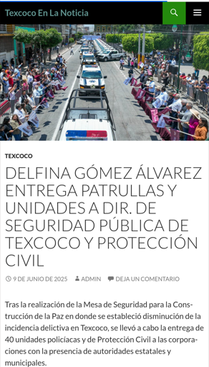 | 
Una vez establecidas las posturas de las partes, se procede al análisis de los requerimientos de información, así como la información proporcionada por el Sujeto Obligado, en contraposición con el motivo de inconformidad alegado por la parte Recurrente, con la finalidad de determinar si el Derecho de acceso de esta se satisfizo, o en su defecto, señalar los documentos que en el ejercicio de sus atribuciones pudo haber generado, y que, de manera enunciativa más no limitativa, pudieran colmar dicho derecho, en caso de ser procedente.
En este tenor, es imprescindible mencionar que las Unidades de Transparencia, son el área responsable en cada Sujeto Obligado para dar atención a las solicitudes de información que se realicen al amparo de la Ley, el responsable de dicha área funge como enlace entre el Sujeto Obligado y los solicitantes, y tiene bajo su responsabilidad el tramitar internamente la solicitud de información.
De tal manera que, si bien el Titular de la Unidad de Transparencia no tiene bajo su resguardo el archivo que contiene la documentación en donde consta la información solicitada, esta puede obrar en las distintas áreas que conforman la estructura orgánica del Sujeto Obligado, es por ello que debe turnar la solicitud al servidor público habilitado que tiene bajo su resguardo la misma, de conformidad con los artículos 53, fracciones II y IV y 162 de la Ley de Transparencia y Acceso a la Información Pública del Estado de México y Municipios.
Por su parte, los servidores públicos habilitados, quienes son designados por el titular de cada Sujeto Obligado derivado de la propuesta del responsable de la Unidad de Transparencia, son las personas encargadas dentro de las diversas unidades administrativas o áreas de los Sujeto Obligado, de apoyar, gestionar y entregar la información o datos personales que se ubiquen en la misma, a sus respectivas unidades de transparencia; respecto de las solicitudes presentadas, y aportar en primera instancia el fundamento y motivación de la clasificación de la información, teniendo como función buscar, localizar y en su caso entregar la información solicitada, así como integrar y presentar al responsable de la Unidad de Transparencia la propuesta de clasificación de información, la cual tendrá los fundamentos y argumentos en que se basa dicha propuesta y verificar, una vez analizado el contenido de la información, que no se encuentre en los supuestos de información clasificada, de conformidad con los artículos 3, fracción XXXIX, 58 y 59, de la Ley de Transparencia y Acceso a la Información Pública del Estado de México y Municipios.
De lo manifestado con antelación se advierte que la persona Titular de la Unidad de Transparencia debe garantizar que las solicitudes se turnen a todas las áreas competentes que puedan contar con la información, con el objeto de que los servidores públicos habilitados realicen la búsqueda exhaustiva y razonable de la información solicitada, y que una vez localizada, la misma sea proporcionada a las personas solicitantes atendiendo a la naturaleza jurídica de la misma.
En esta línea de pensamiento, derivado del análisis de las constancias que obran en el expediente electrónico en el que se actúa, se advirtió que la Unidad de Transparencia turnó la solicitud de información a la Dirección General de Administración, como el área competente para conocer de la información que es del interés de la persona solicitante.
Es oportuno mencionar que de conformidad con el artículo 83 del Bando Municipal de Texcoco vigente, la Dirección General de Administración es la dependencia encargada de brindar el soporte material, técnico, humano, administrativo y organizacional, a las diferentes áreas que conforman la Administración Pública Municipal, en apego a los procedimientos legales en la materia y en congruencia con las políticas públicas establecidas en el Plan de Desarrollo Municipal.
De igual forma, bajo la conducción de disciplina presupuestal, difundirá entre las dependencias la adecuada planeación, programación y obtención de bienes muebles y servicios que requiera el Ayuntamiento y las diversas áreas, debiendo vigilar el cumplimiento respecto a los procedimientos conducentes de las adquisiciones, los arrendamientos y las contrataciones de servicios que resulten aplicables.
Asimismo, el artículo 84 del referido ordenamiento, dispone que la Dirección General de Administración se auxilia de las siguientes áreas:
I. Subdirección de Recursos Humanos y Nómina;
II. Subdirección de Licitaciones y Adquisiciones;
III. Subdirección de Servicios Generales;
IV. Coordinación de Sistemas y Soporte Técnico; y,
V. Combustibles y parque vehicular.
No obstante, no se puede determinar que en el presente asunto se haya garantizado o no el procedimiento de búsqueda, el cual se constituye como la garantía primaria del derecho humano de acceso a la información pública, y se rige por los principios de simplicidad, rapidez, gratuidad del procedimiento, auxilio y orientación a los particulares con el fin de otorgar la protección más amplia de este derecho, vulnerando con ello el Derecho de acceso dela persona solicitante, al advertir que la solicitud no se turnó a todas las áreas competentes, como lo es la Tesorería Municipal, la Dirección General de Seguridad Pública y Movilidad, la Dirección de Protección Civil y Gestión Integral del Riesgo, Bomberos y Atención Médica Prehospitalaria, entre otras.
Como sustento a lo anterior se menciona que la Tesorería Municipal es el órgano encargado de la recaudación de los ingresos municipales y responsable de realizar las erogaciones que haga el ayuntamiento a través de los registros contables, financieros y administrativos de los ingresos, egresos e inventarios; entre otras atribuciones, de conformidad con lo establecido en los artículos 93 y 95, fracciones I y IV de la Ley Orgánica Municipal del Estado de México, a saber:
“Artículo 93.- La tesorería municipal es el órgano encargado de la recaudación de los ingresos municipales y responsable de realizar las erogaciones que haga el ayuntamiento.
…
Artículo 95.- Son atribuciones del tesorero municipal:
I. Administrar la hacienda pública municipal, de conformidad con las disposiciones legales aplicables;
…
IV. Llevar los registros contables, financieros y administrativos de los ingresos, egresos, e inventarios;…”
Por otro lado, el artículo 55 del Bando Municipal de Texcoco establece que las funciones de seguridad pública y movilidad serán ejercidas por el Ayuntamiento, a través de la Dirección General de Seguridad Pública y Movilidad, quién ejercerá su función en el Municipio, de conformidad con lo mandatado en los siguientes ordenamientos: Constitución Federal, Constitución Local, Ley General del Sistema Nacional de Seguridad Pública, Ley General de Justicia Cívica e Itinerante, Ley de Seguridad del Estado de México, Código Administrativo, Código de Procedimientos Administrativos, Ley Orgánica, Ley de Justicia Cívica del Estado de México y sus Municipios, Reglamento de Tránsito del Estado de México, el presente Bando, el Reglamento en materia de Seguridad Pública Municipal vigente y demás ordenamientos legales en la materia.
Y, finalmente el artículo 130 del Bando Municipal dispone que La Dirección de Protección Civil y Gestión Integral del Riesgo, Bomberos y Atención Médica Prehospitalaria ejercerá las atribuciones que le son conferidas al Municipio en la Ley General de Protección Civil, en el Libro Sexto del Código Administrativo del Estado de México, Código Administrativo, el Reglamento Municipal de Protección Civil y demás disposiciones jurídicas aplicables, como primera instancia de actuación local en los casos de riesgo, siniestro o desastre; aplicará la planeación estratégica y coordinará las acciones de prevención, auxilio y restablecimiento por conducto de la instancia especializada de Protección Civil, para salvaguardar a la población, sus bienes y entorno donde habitan; así como en todos aquellos casos en que se presente algún siniestro o desastre, para lo cual dictará y ejecutará las medidas de seguridad en los casos previstos en dichos ordenamientos jurídicos y en su caso, impondrá las sanciones correspondientes de acuerdo con el procedimiento administrativo.
Ahora bien, tomando en consideración la respuesta proporcionada por la Dirección General de Administración es oportuno traer a colación el artículo 161 de la Ley de Transparencia y Acceso a la Información Pública del Estado de México y Municipios, el cual establece las características que debe tener la información desde el momento en el que se genera, su publicación y entrega; así como el procedimiento a seguir por los Sujetos Obligados para informar a los solicitantes sobre información que se encuentre disponible en libros, compendios, formatos electrónicos, entre otros, haciéndole saber al solicitante como podrá consultar, reproducir o adquirir la información, en un plazo no mayor a cinco días hábiles, comprendiendo:
a) La fuente
b) El lugar y
c) La forma
Asimismo, se establece que la fuente de la información deberá ser:
a) Precisa
b) Concreta
c) Y no debe implicar que el solicitante realice una búsqueda en toda la información que se encuentre disponible.
Imperativos legales que establecen el procedimiento que deben seguir los Sujetos Obligados para que pueda tomarse como válida su orientación sobre la forma en que puede consultar la información requerida.
Con base en lo anterior, este Organismo Garante procedió a la consulta de la información contenida en las ligas electrónicas proporcionadas por el Sujeto Obligado, observando lo siguiente:
https://www.texcocoedomex.gob.mx/

https://infoem2.ipomex.org.mx/ipomex/#/info-fraccion/108/190/1
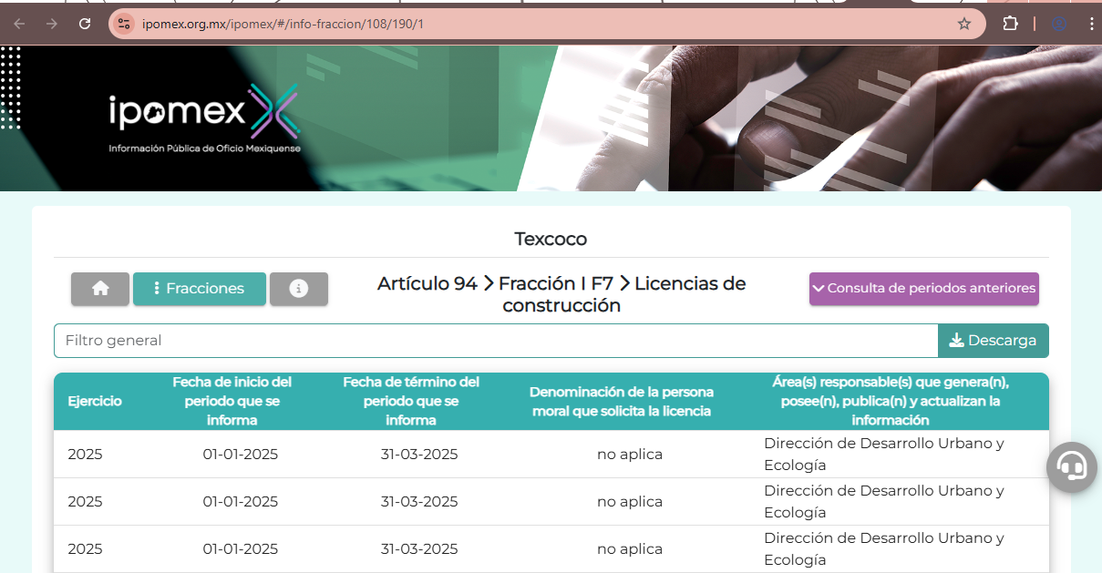
Como se advierte, la primera dirección proporcionada corresponde a la página oficial del Sujeto Obligado, mientras que la segunda dirige al portal de Información Pública de Oficio Mexiquense, IPOMEX, concretamente al apartado de Licencias de construcción, de conformidad con la obligación de transparencia prevista en el artículo 94, fracción I, inciso F de la Ley de Transparencia y Acceso a la Información Pública del Estado de México y Municipios.
Por consiguiente, la orientación proporcionada por la persona servidora pública habilitada no cumple con los parámetros necesarios para realizar la consulta de la información, toda vez que la fuente proporcionada no es precisa ni concreta, asimismo, tampoco se proporcionaron los pasos a seguir para realizar la consulta, por lo que no puede tenerse por válida.
En este orden de ideas, dado que el Derecho de acceso de la parte Recurrente no ha quedado satisfecho, se estima necesario ordenar se haga entrega del o los documentos que colmen lo solicitado en versión pública de ser procedente, previa búsqueda exhaustiva y razonable en las áreas competentes.
Para efectos de lo anterior, conviene hacer alusión a lo dispuesto en la Ley de Contratación Pública del Estado de México y Municipios, la cual tiene por objeto regular los actos relativos a la planeación, programación, presupuestación, ejecución y control de la adquisición, enajenación y arrendamiento de bienes, y la contratación de servicios de cualquier naturaleza, que realicen los Ayuntamientos del Estado; entre ellos el Sujeto Obligado, los cuales se adjudicarán a través de licitación pública, invitación restringida o adjudicación directa, mediante convocatoria pública, tal y como lo establecen los artículos 4, 26 y 27 de dicha Ley, los cuales son del tenor siguiente:
“Artículo 4.- Para los efectos de esta Ley, en las adquisiciones, enajenaciones, arrendamientos y servicios, quedan comprendidos:
I. La adquisición de bienes muebles.
II. La adquisición de bienes inmuebles, a través de compraventa.
III. La enajenación de bienes muebles e inmuebles.
IV. El arrendamiento de bienes muebles e inmuebles.
V. La contratación de los servicios, relacionados con bienes muebles que se encuentran incorporados o adheridos a bienes inmuebles, cuya instalación o mantenimiento no implique modificación al bien inmueble.
VI. La contratación de los servicios de reconstrucción y mantenimiento de bienes muebles.
VII. La contratación de los servicios de maquila, seguros y transportación, así como de los de limpieza y vigilancia de bienes inmuebles.
VIII. La prestación de servicios profesionales, la contratación de consultorías, asesorías y estudios e investigaciones, excepto la contratación de servicios personales de personas físicas bajo el régimen de honorarios.
En general, otros actos que impliquen la contratación de servicios de cualquier naturaleza
Artículo 26.- Las adquisiciones, arrendamientos y servicios se adjudicarán a través de licitaciones públicas, mediante convocatoria pública.
Artículo 27.- La Secretaría, las entidades, los tribunales administrativos y los ayuntamientos podrán adjudicar adquisiciones, arrendamientos y servicios, mediante las excepciones al procedimiento de licitación que a continuación se señalan:
I. Invitación restringida.
II. Adjudicación directa.”
En efecto, con base en los preceptos citados se advierte que, por regla general, las adquisiciones, enajenaciones, arrendamientos y servicios, que celebren los entes públicos, deben adjudicarse mediante licitación pública, sin embargo, también se contemplan como excepciones a dicho proceso, la invitación restringida y la adjudicación directa.
En efecto, con base en los preceptos citados se advierte que, por regla general, las adquisiciones, enajenaciones, arrendamientos y servicios, que celebren los entes públicos, deben adjudicarse mediante licitación pública, sin embargo, también se contemplan como excepciones a dicho proceso, la invitación restringida y la adjudicación directa.
Por ello, de acuerdo con el artículo 44 de la Ley de Contratación Pública del Estado de México y Municipios, las entidades públicas podrán adquirir y contratar servicios mediante invitación restringida en los siguientes casos:
“Artículo 44.- La Secretaría, las entidades, los tribunales administrativos y los ayuntamientos podrán adquirir y contratar servicios mediante invitación restringida, cuando:
I. Se hubiere declarado desierto un procedimiento de licitación, o
II. El importe de la operación no exceda de los montos establecidos por el Presupuesto de Egresos del Gobierno del Estado de México del ejercicio correspondiente.
La Secretaría, las entidades, los tribunales administrativos y los ayuntamientos se abstendrán de fraccionar el importe de las operaciones, con el propósito de quedar comprendidos en este supuesto de excepción. La Secretaría de la Contraloría y los órganos de control interno, en el ámbito de su competencia, vigilarán el cumplimiento de esta disposición.
En la invitación deberá especificarse si en el proceso de asignación aplicará la modalidad de subasta inversa.”
Asimismo, el artículo 46 de la Ley referida, menciona que:
“Artículo 46.- El procedimiento de invitación restringida se desarrollará en los términos de la licitación pública, a excepción de la publicación de la convocatoria.”
Por otra parte, el artículo 48 de la Ley en cita precisa que, respecto a los procedimientos de Adjudicación Directa, las entidades públicas podrán adquirir bienes, arrendar bienes muebles e inmuebles y contratar servicios mediante adjudicación directa cuando:
“Artículo 48.- La Secretaría, las entidades, los tribunales administrativos y los ayuntamientos podrán adquirir bienes, arrendar bienes muebles e inmuebles y contratar servicios, mediante adjudicación directa, cuando:
I. La adquisición o el servicio sólo puedan realizarse con una determinada persona, por tratarse de obras de arte, titularidad de patentes, registros, marcas específicas, derechos de autor u otros derechos exclusivos.
II. La adquisición o el arrendamiento de algún inmueble sólo puedan realizarse con determinada persona, por ser el único bien disponible en el mercado inmobiliario que reúna las características de dimensión, ubicación, servicios y otras que requieran las dependencias, las entidades, los tribunales administrativos o los ayuntamientos para su buen funcionamiento o para la adecuada prestación de los servicios públicos a su cargo.
III. Se trate de servicios que requieran de experiencia, técnicas o equipos especiales, o se trate de la adquisición de bienes usados o de características especiales que solamente puedan ser prestados o suministrados por una sola persona.
IV. Sea urgente la adquisición de bienes, arrendamientos o servicios por estar en riesgo el orden social, la salubridad, la seguridad pública o el ambiente, de alguna zona o región del Estado; se paralicen los servicios públicos; se trate de programas o acciones de apoyo a la población para atender necesidades apremiantes, o concurra alguna causa similar de interés público.
V. Existan circunstancias que puedan provocar pérdidas o costos adicionales importantes al erario.
VI. Pueda comprometerse información de naturaleza confidencial para el Estado o municipios, por razones de seguridad pública.
VII. Existan circunstancias extraordinarias o imprevisibles derivadas de riesgo o desastre. En este supuesto, la adquisición, arrendamiento y servicio deberá limitarse a lo estrictamente necesario para enfrentar tal eventualidad.
VIII. Se hubiere rescindido un contrato, por causas imputables al proveedor o que la persona que habiendo resultado ganadora en una licitación, no concurra a la suscripción del contrato dentro del plazo establecido en esta Ley. En estos supuestos, la Secretaría, la entidad, el tribunal administrativo o el ayuntamiento podrá adjudicar el contrato al licitante que haya presentado la propuesta solvente más cercana a la ganadora y así, sucesivamente. En todo caso, la diferencia de precio no deberá de ser superior al diez por ciento, respecto de la propuesta ganadora.
IX. Se hubiere declarado desierto un procedimiento de invitación restringida.
X. Cuando se aseguren condiciones financieras que permitan al Estado o a los municipios cumplir con la obligación de pago de manera diferida, sin que ello implique un costo financiero adicional o que habiéndolo, sea inferior al del mercado, o
XI. El importe de la operación no rebase los montos establecidos en el Presupuesto de Egresos del Gobierno del Estado del ejercicio correspondiente. Tratándose de arrendamientos de inmuebles se entenderá por importe de la operación el monto mensual de la renta. Las dependencias, las entidades, los tribunales administrativos y los ayuntamientos se abstendrán de fraccionar el importe de las operaciones, con el propósito de quedar comprendidos en este supuesto de excepción. La Secretaría de la Contraloría y los órganos de control interno, en el ámbito de su competencia, vigilarán el cumplimiento de esta disposición.
XII. Se trate de bienes producidos por sociedades cooperativas, de producción rural, de interés colectivo, de solidaridad social, sociedades y asociaciones de fin social, cuyo objeto no sea preponderantemente lucrativo, producidos en el Estado de México y adquiridos directamente a éstas.
Artículo 49.- El procedimiento de adjudicación directa se substanciará con arreglo a el reglamento de esta Ley.”
Asimismo, es de mencionar que de conformidad con el artículo 92, fracción XXIX de la Ley de Transparencia y Acceso a la Información Pública del Estado de México y Municipios, los Sujetos Obligados se encuentran constreñidos a poner a disposición del público, de manera permanente y actualizada en los respectivos medios electrónicos, información sobre los procesos y resultados sobre procedimientos de adjudicación directa, invitación restringida y licitación de cualquier naturaleza, incluyendo la versión pública del expediente respectivo y de los contratos celebrados; a saber:
“Artículo 92. Los sujetos obligados deberán poner a disposición del público de manera permanente y actualizada de forma sencilla, precisa y entendible, en los respectivos medios electrónicos, de acuerdo con sus facultades, atribuciones, funciones u objeto social, según corresponda, la información, por lo menos, de los temas, documentos y políticas que a continuación se señalan:
(…)
XXIX. La información sobre los procesos y resultados sobre procedimientos de adjudicación directa, invitación restringida y licitación de cualquier naturaleza, incluyendo la versión pública del expediente respectivo y de los contratos celebrados, que deberán contener, por los menos, lo siguiente:
a) De licitaciones públicas o procedimientos de invitación restringida:
1) La convocatoria o invitación emitida, así como los fundamentos legales aplicados para llevarla a cabo;
2) Los nombres de los participantes o invitados;
3) El nombre del ganador y las razones que lo justifican;
4) El área solicitante y la responsable de su ejecución;
5) Las convocatorias e invitaciones emitidas;
6) Los dictámenes y fallo de adjudicación;
7) El contrato y, en su caso, sus anexos;
8) Los mecanismos de vigilancia y supervisión, incluyendo en su caso, los estudios de impacto urbano y ambiental, según corresponda;
9) La partida presupuestal, de conformidad con el clasificador por objeto del gasto, en el caso de ser aplicable;
10) Origen de los recursos especificando si son federales, estatales o municipales, así como el tipo de fondo de participación o aportación respectiva;
11) Los convenios modificatorios que, en su caso, sean firmados, precisando el objeto y la fecha de celebración;
12) Los informes de avance físico y financiero sobre las obras o servicios contratados;
13) El convenio de terminación;
14) El finiquito.
b) De las adjudicaciones directas:
1) La propuesta enviada por el participante;
2) Los motivos y fundamentos legales aplicados para llevarla a cabo;
3) La autorización del ejercicio de la opción;
4) En su caso, las cotizaciones consideradas, especificando los nombres de los proveedores y sus montos;
5) El nombre de la persona física o jurídica colectiva adjudicada;
6) La unidad administrativa solicitante y la responsable de su ejecución;
7) El número, fecha, el monto del contrato y el plazo de entrega o de ejecución de los servicios u obra;
8) Los mecanismos de vigilancia y supervisión, incluyendo, en su caso, los estudios de impacto urbano y ambiental, según corresponda;
9) Los informes de avance sobre las obras o servicios contratados;
10) El convenio de terminación; y
11) El finiquito;”
De esto, se advierte que, los Sujetos Obligados deberán poner a disposición del público la información relativa a procesos y resultados sobre procedimientos de adjudicación directa, invitación restringida y licitación de cualquier naturaleza, donde se incluya, en versión pública, el expediente respectivo y los contratos celebrados que, para el caso en particular, los expedientes deberán contener:
● Licitación pública: convocatoria y fundamentos legales aplicables para llevarla a cabo, nombre de los participantes, nombre del ganador y razones, área solicitante y responsable de su ejecución, convocatorias emitidas, dictámenes y fallo de adjudicación, contrato y anexos, mecanismos de vigilancia y supervisión, de ser el caso, con los estudios de impacto urbano y ambiental, partida presupuestal de conformidad con el clasificador por objeto del gasto, origen de los recursos especificando si son federales, estatales o municipales, tipo de fondo de participación o aportación respectiva, convenios modificatorios, informes de avances, convenio de terminación y finiquito.
● Invitación restringida: invitación emitida y fundamentos legales aplicables para llevarla a cabo, nombre de los participantes o invitados, nombre del ganador y razones, área solicitante y responsable de su ejecución, invitaciones emitidas, dictámenes y fallo de adjudicación, contrato y anexos, mecanismos de vigilancia y supervisión, de ser el caso, con los estudios de impacto urbano y ambiental, partida presupuestal de conformidad con el clasificador por objeto del gasto, origen de los recursos especificando si son federales, estatales o municipales, tipo de fondo de participación o aportación respectiva, convenios modificatorios, informes de avances, convenio de terminación y finiquito.
● Adjudicaciones directas: Propuestas enviadas por el participante, motivos y fundamentos legales, autorización del ejercicio de la opción, cotizaciones consideradas, nombre de persona física o jurídica adjudicada, número, fecha, monto del contrato, plazo de entrega o ejecución, mecanismos de vigilancia y supervisión, informes de avance sobre las obras o servicios, convenio de terminación y finiquito.
Por ende, de acuerdo a los Lineamientos Técnicos Generales para la publicación, homologación y estandarización de la información de las obligaciones establecidas en el título quinto y en la fracción IV del artículo 31 de la Ley General de Transparencia y Acceso a la Información Pública, que deben de difundir los sujetos obligados en los portales de Internet y en la Plataforma Nacional de Transparencia, para el cumplimiento de la obligación de transparencia señalada en el artículo 70 fracción XXVIII de la Ley General de Transparencia y Acceso a la Información Pública, vigentes a la fecha de la solicitud, los sujetos obligados deben publicar información sobre los actos, contratos y convenios celebrados, misma que debe presentarse en una base de datos en la que cada registro se hará por tipo de procedimiento, ya sea licitación pública, invitación restringida o adjudicación directa, especificando para cada tipo de procedimiento la materia, pudiendo ser obra pública, servicios relacionados con obra pública, arrendamiento, adquisiciones, o servicios, así como el carácter de cada uno, es decir, nacional o internacional, además se debe elaborar versión pública los documentos fuente que deban ser publicados en este apartado, tales como contratos, convenios, actas, dictámenes, fallos, convenios modificatorios, informes, entre otros, incluyendo sus anexos correspondientes, información que debe ser actualizada de manera trimestral, y conservarse la generada en el ejercicio en curso y la correspondiente a dos ejercicios anteriores.
De manera que con la entrega de los contratos o convenios celebrados la persona solicitante podrá, previo análisis conocer, entre otros datos, el número de unidades, la fecha de adquisición, el costo por cada unidad, el tipo de procedimiento de adquisición y el nombre del proveedor.
Asimismo, la Ley de Transparencia y Acceso a la Información Pública del Estado de México y Municipios considera como obligación de trasparencia la relativa al inventario de bienes muebles, según lo previsto en el artículo 92, fracción XXXVIII, a saber:
“Artículo 92. Los sujetos obligados deberán poner a disposición del público de manera permanente y actualizada de forma sencilla, precisa y entendible, en los respectivos medios electrónicos, de acuerdo con sus facultades, atribuciones, funciones u objeto social, según corresponda, la información, por lo menos, de los temas, documentos y políticas que a continuación se señalan:
...
XXXVIII. El inventario de bienes muebles e inmuebles en posesión y propiedad;”
El inventario de bienes muebles e inmuebles deberá ser publicado en atención a los “Lineamientos Técnicos Generales para la Publicación, Homologación y Estandarización de la Información de las Obligaciones establecidas en el Título Quinto y en la Fracción IV, del artículo 31, de la Ley General de Transparencia y Acceso a la Información Pública, que deberán difundir los Sujetos Obligados en los Portales de Internet y en la Plataforma Nacional de Transparencia” los cuales establecen lo siguiente en su parte conducente:
“Los sujetos obligados publicarán el inventario de bienes muebles e inmuebles que utilicen, tengan a su cargo y/o les hayan sido asignados para el ejercicio de sus funciones; que destinen a un servicio público conforme a la normatividad aplicable o por cualquier concepto, tanto si son propiedad del sujeto obligado como que se encuentren en posesión de éstos.
Respecto de los bienes muebles se registrará tanto el mobiliario y equipo –incluido el de cómputo– como los vehículos y demás bienes muebles al servicio de los sujetos obligados, de conformidad con la Ley General de Contabilidad Gubernamental.
El inventario se organizará de conformidad con lo establecido en la normatividad emitida por el Consejo Nacional de Armonización Contable como lo son los Lineamientos para la elaboración del Catálogo de Bienes Inmuebles que permita la interrelación automática con el Clasificador por Objeto del Gasto y la Lista de Cuentas, publicados el 13 de diciembre de 2011, y en los Lineamientos mínimos relativos al diseño e integración del registro en los Libros Diario, Mayor e Inventarios y Balances (Registro Electrónico), publicados el 7 de julio de 2011, y el Acuerdo por el que se determina la norma para establecer la estructura del formato de la relación de bienes que componen el patrimonio del ente público, publicado el 8 de agosto de 2013. Asimismo, el inventario contará con algunos de los elementos establecidos en el Acuerdo por el cual se emiten las Normas y Procedimientos para la Integración y Actualización del Sistema de Información Inmobiliaria Federal y Paraestatal, así como en la Ley General de Contabilidad Gubernamental publicado en el Diario Oficial de la Federación el 26 de julio de 2012.
También se registrarán los bienes muebles o inmuebles que, por su naturaleza sean inalienables e imprescriptibles, como pueden serlo los monumentos arqueológicos, históricos y artísticos de acuerdo con el registro auxiliar correspondiente.
...
Adicionalmente se incluirá un inventario de altas, bajas y donaciones que se hagan al sujeto obligado de bienes muebles e inmuebles, en caso de haberlas. También se dará a conocer el nombre de la persona servidora pública y/o toda persona que desempeñe un empleo, cargo o comisión y/o ejerza actos de autoridad, que funge como responsable inmobiliario, es decir, la persona encargada de la administración de los recursos materiales de las dependencias.
En caso de que algún sujeto obligado utilice o tenga a su cargo bienes muebles o inmuebles sobre los cuales reportar su tenencia y se encuentren reservados por motivos de Seguridad Nacional, Seguridad Pública o de interés público, en la "Descripción del bien" o "Denominación del inmueble", según corresponda, se especificará mediante una nota en la que se refiera el “bien número #”, indicando el número que se le asigne cronológicamente a cada bien, el cual no podrá ser el mismo para ningún otro del sujeto obligado por motivos de identificación única de éstos. A continuación, se registrará en el criterio adjetivo "Nota", la fundamentación y motivación de la reserva de dicha información, acompañada de la resolución del Comité de Transparencia en la que se hubiera aprobado la clasificación de información. Cuando la clasificación de información se haya realizado para más de un bien mueble y/o inmueble, se incluirá una nota en cada registro que así corresponda, con la respectiva resolución del Comité de Transparencia.”
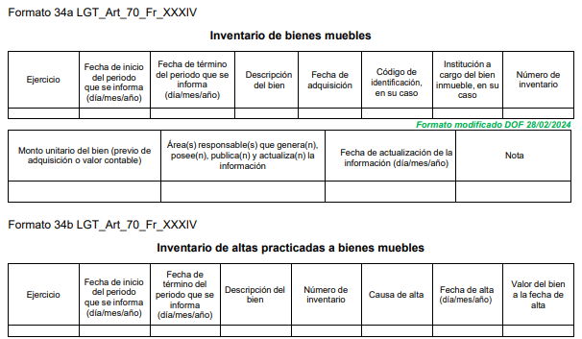
Para el cumplimiento de dicha obligación, por lo que se refiere al inventario de bienes muebles, se emplean los formatos:
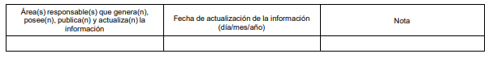

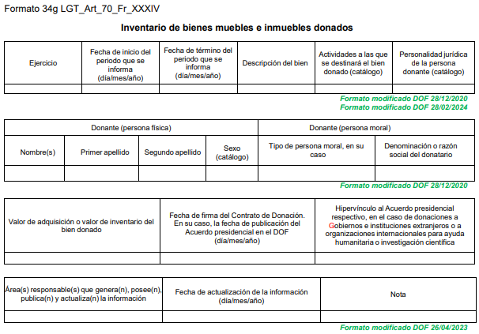

Además, el Sujeto Obligado se encuentra constreñido a entregar al Órgano Superior de Fiscalización del Estado de México, como parte de los informes trimestrales, los reportes de movimientos de bienes muebles e inmuebles de forma trimestral, así como los inventarios de bienes muebles e inmuebles de forma semestral, como se desprende de los Lineamientos para la integración y presentación de los Informes Trimestrales Estatales y Municipales del Ejercicio Fiscal 2025, los cuales establecen el formato mediante el cual debe presentarse la información que integra dichos informes y los instructivos de llenado correspondientes.
De conformidad con los Lineamientos del ejercicio 2025, la información que generan los entes fiscalizables de carácter municipal con motivo del inventario de bienes inmuebles se encuentra contenida en el Módulo 4 Información Administrativa, Submódulo Información de Bienes Muebles e Inmuebles, (Plataforma Digital), como se muestra a continuación:
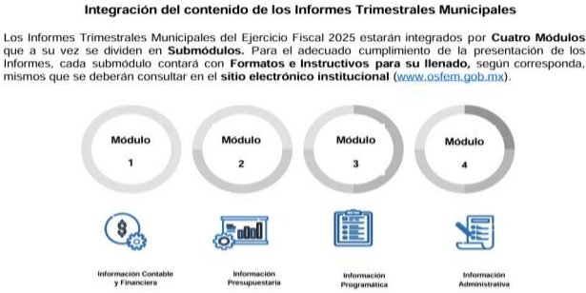
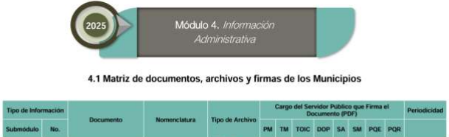


La finalidad del Reporte de Movimientos de Bienes Inmuebles consiste en registrar las adquisiciones y/o bajas de bienes inmuebles realizadas durante el trimestre ordenado, mientras que la finalidad del Reporte de Movimientos de Bienes Muebles consiste en registrar las adquisiciones y/o bajas de bienes muebles realizadas durante el trimestre ordenado progresivamente por fecha.
Por otro lado, la finalidad del Inventario de Bienes Inmuebles consiste en registrar los bienes inmuebles con los que cuenta la entidad municipal, mientras que la finalidad del Inventario de Bienes Muebles consiste en registrar los bienes muebles con los que cuenta la entidad municipal, y se presentan a través de los siguientes formatos, por lo que se refiere a los bienes muebles:
Dicha información y se presenta a través de los siguientes formatos, por lo que se refiere a los bienes muebles:
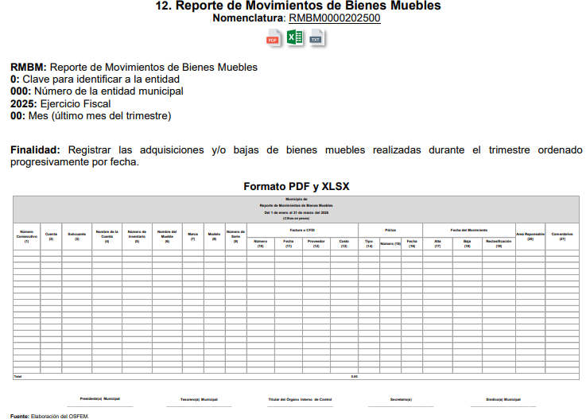
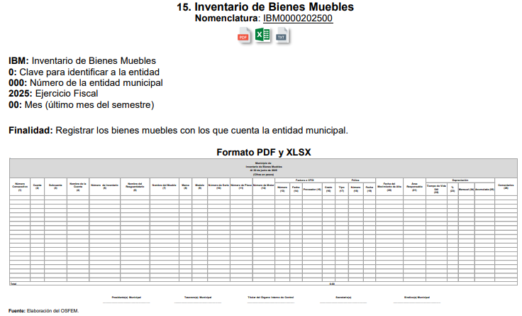
Para el llenado se deben observar las siguientes especificaciones:
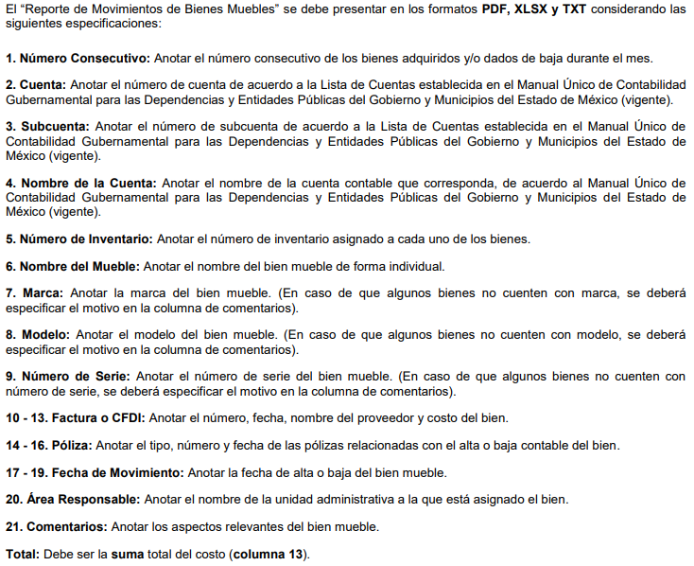

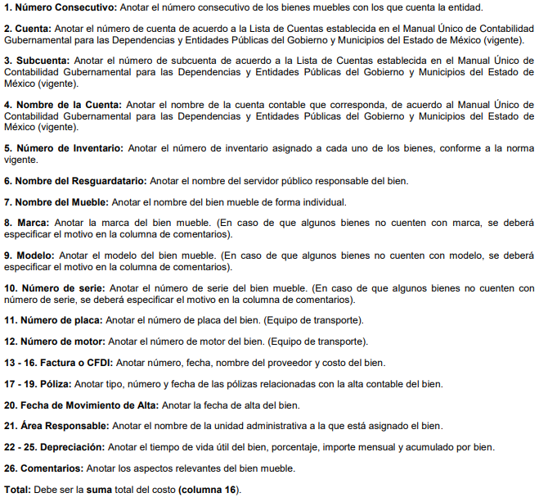

Como se advierte, a través del inventario de bienes muebles, previo análisis, la persona solicitante podrá conocer el número total de unidades, la fecha de adquisición, el costo de cada unidad, así como el nombre de las dependencias receptoras y responsables de las unidades.
En este sentido, se colige que la información requerida por la persona solicitante versa sobre una obligación de transparencia de oficio, y que por tal motivo el Sujeto Obligado se encuentra constreñido a poner a disposición del público dicha información, de manera permanente y actualizada a través de los portales de internet y en la Plataforma Nacional de Transparencia, no obstante, si bien ha quedado claro que la información que es hoy tema de estudio, por su naturaleza debe encontrarse pública a través del portal referido, no es óbice para que éste sea el único medio por el cual la solicitud pueda ser atendida, en virtud de que los sujetos obligados se encuentran constreñidos a documentar todo acto que derive del ejercicio de sus facultades, competencias o funciones considerando su eventual publicación, en términos de los artículos 18 y 24 fracción XXII de la Ley de la Materia, que a la letra señalan lo siguiente:
“Artículo 18. Los sujetos obligados deberán documentar todo acto que derive del ejercicio de sus facultades, competencias o funciones, considerando desde su origen la eventual publicidad y reutilización de la información que generen.
…
Artículo 24. Para el cumplimiento de los objetivos de esta Ley, los sujetos obligados deberán cumplir con las siguientes obligaciones, según corresponda, de acuerdo a su naturaleza:
…
XXII. Documentar todo acto que derive del ejercicio de sus facultades, competencias o funciones y abstenerse de destruirlos u ocultarlos, dentro de los que destacan los procesos deliberativos y de decisión definitiva;”
Por otro lado, con relación a las facturas, se debe partir de lo dispuesto en los artículos 342, 343, 344 y 345 del Código Financiero del Estado de México y Municipios, los cuales disponen el sistema y las políticas que deben seguirse para llevar el registro contable y presupuestal de las operaciones financieras, en los siguientes términos:
“Artículo 342.- El registro contable del efecto patrimonial y presupuestal de las operaciones financieras, se realizará conforme al sistema y a las disposiciones que se aprueben en materia de planeación, programación, presupuestación, evaluación y contabilidad gubernamental.
En el caso de los municipios, el registro a que se refiere el párrafo anterior, se realizará conforme al sistema y a las disposiciones en materia de planeación, programación, presupuestación, evaluación y contabilidad gubernamental, que se aprueben en el marco del Sistema de Coordinación Hacendaria del Estado de México.
Artículo 343.- El sistema de contabilidad debe diseñarse sobre base acumulativa total y operarse en forma que facilite la fiscalización de los activos, pasivos, ingresos, egresos y, en general, que posibilite medir la eficacia del gasto público, y contener las medidas de control interno que permitan verificar el registro de la totalidad de las operaciones financieras.
El sistema de contabilidad sobre base acumulativa total, se sustentará en las normas emitidas por el Consejo Nacional de Armonización Contable.
Artículo 344.- Los Entes Públicos, a través de cualquiera de sus unidades administrativas, de acuerdo con su naturaleza jurídica y según corresponda, registrarán contablemente el efecto patrimonial y presupuestal de las operaciones financieras que realicen, en el momento en que ocurran, con base en el sistema y políticas de registro establecidas, en el caso de los Municipios, se hará por la Tesorería.
Todo registro contable y presupuestal deberá estar soportado con los documentos de registro, justificativos y comprobatorios originales, en copias certificadas o en medios electrónicos, según corresponda, los que deberán permanecer en custodia y conservación de los Entes Públicos ejecutores del gasto a través de las unidades administrativas correspondientes de conformidad con las disposiciones aplicables y a disposición de los Órganos de Fiscalización locales y federales, de acuerdo a su naturaleza, así como de los órganos internos de control; por un término de 6 años, contados a partir del ejercicio presupuestal siguiente al que corresponda, en el caso de los Municipios, dicha obligación corresponderá a la Tesorería.
Tratándose de documentos de carácter histórico, se estará a lo dispuesto por la legislación de la materia.
…
Artículo 345.- Las Dependencias y sus unidades administrativas; deberán conservar la documentación contable del año en curso y la de ejercicios anteriores, cuyas cuentas públicas hayan sido revisadas y fiscalizadas y la remitirán al Archivo Contable Gubernamental en un plazo que no excederá de seis meses. Tratándose de los comprobantes fiscales digitales, estos deberán estar agregados en forma electrónica a cada póliza de registro contable.
Los poderes Legislativo y Judicial, los Organismos Autónomos y las Entidades Públicas, de acuerdo con su naturaleza jurídica y según corresponda, deberán conservar la documentación contable del año en curso y la de ejercicios anteriores, cuyas cuentas públicas hayan sido revisadas y fiscalizadas, en sus propios Archivos Contables. Tratándose de los comprobantes fiscales digitales, estos deberán estar agregados en forma electrónica a cada póliza de registro contable.
El plazo señalado en este artículo empezará a contar a partir de la publicación en el Periódico Oficial, del decreto correspondiente.”
De una interpretación sistemática de los artículos transcritos, se desprende, primeramente, que el registro contable del efecto patrimonial y presupuestal de las operaciones financieras se realizará conforme al sistema y a las disposiciones que se aprueben en materia de planeación, programación, presupuestación, evaluación y contabilidad gubernamental.
Asimismo, que los entes públicos tiene la obligación de registrarán contablemente el efecto patrimonial y presupuestal de las operaciones financieras que realicen, en el momento en que ocurran, por lo que todo registro contable y presupuestal deberá estar soportado con los documentos comprobatorios originales o en medios electrónicos, los que deberán permanecer en custodia y conservación de los Entes Públicos a través de las unidades administrativas que ejercieron el gasto y a disposición de los Órganos de Fiscalización y de los órganos internos de control por un término de seis años, los cuales se cuentan a partir del ejercicio presupuestal siguiente al que corresponda. Dicha obligación corresponde a las tesorerías o a las áreas equivalentes.
Debe decirse que las facturas emitidas en favor de los proveedores, contratistas o prestadores de servicios, la cual se encuentra definida en el Glosario de Términos Hacendarios que emite el Instituto Hacendario del Estado de México, como:
“FACTURA
Es el documento fiscal que emite la persona física o moral para comprobar la venta o adquisición de un bien y/o servicio.” (Sic)
Luego entonces las facturas son comprobantes que amparan las erogaciones que se realizan con erario público tienen naturaleza pública pues, constituyen los medios idóneos de evidencia del gasto realizado con recursos públicos, de ahí que convenga precisar que la Constitución Política del Estado Libre y Soberano de México en su artículo 129 señala que los recursos económicos del Estado, de los Municipios, así como de los Organismos Autónomos, se administrarán con eficiencia, eficacia y honradez, para cumplir con los objetivos y programas a los que estén destinados.
Al respecto, si bien es cierto que el Código Financiero del Estado de México y Municipios establece la obligación de los Municipios para llevar los registros contables y presupuestales; también lo es que, dicho ordenamiento jurídico no establece que debemos entender por registro contable y presupuestal; sin embargo, el “Glosario de Términos para el Proceso de Planeación, Programación, Presupuestación y Evaluación en la Administración Pública”, elaborado por el Grupo de Trabajo de Sistemas de Información Financiera, Contable y Presupuestal de la Comisión Permanente de Funcionarios Fiscales del Instituto para el Desarrollo Técnico de las Haciendas Públicas, INDETEC, señalan las siguientes definiciones de las palabras registro contable y registro presupuestario:
“REGISTRO CONTABLE
Asiento que se realiza en los libros de contabilidad de las actividades relacionadas con el ingreso y egresos de un ente económico.”
“REGISTRO PRESUPUESTARIO
Asiento contable de las erogaciones realizadas por las dependencias y entidades con relación a la asignación, modificación y ejercicio de los recursos presupuestarios que se les hayan autorizado.”
Como bien se desprende de las definiciones, los registros contables y presupuestarios son asientos o anotaciones contables que se realizan tanto de los ingresos como de los egresos, a decir se trata de un control financiero en el que se reconoce la obligación del Tesorero de llevar dicho registro.
Por otra parte, se establece que el sistema de contabilidad sobre base acumulativa total se sustentará en los principios de contabilidad gubernamental.
Igualmente, los preceptos legales citados señalan que los Sujetos Obligados deben contar con una unidad administrativa que registra contablemente el efecto patrimonial y presupuestal de las operaciones financieras que realizan, en el momento en que ocurran, con base en el sistema y políticas de registro establecidas.
Correlativo a lo anterior, es preciso referir una definición de póliza contable, la cual, primeramente, no está definida en el Código Financiero del Estado de México y Municipios; no obstante, el ya mencionado Glosario la define como:
“PÓLIZA CONTABLE
Documento en el cual se asientan en forma individual todas y cada una de las operaciones desarrolladas por una institución, así como la información necesaria para la identificación de dichas operaciones.”
Así, se advierte que la póliza contable constituye un registro contable y presupuestal con el que cuentan los Municipios para el registro de operaciones relacionadas con ingresos y egresos y se anexan los documentos o comprobantes que justifiquen las anotaciones y cantidades en ellas registradas, lo que permite la identificación plena de dichas operaciones.
En este sentido, existen diversos tipos de pólizas contables de acuerdo a las operaciones realizadas, dentro de las cuales, encontramos las pólizas de ingresos y egresos. Las primeras registran todas las entradas de dinero, mientras que las segundas son aquellas en las cuales se anotan diariamente las operaciones que representan gastos, es decir, salidas de dinero las que, además, deben encontrarse acompañadas de las documentales que sirven de soporte de dicho movimiento; lo anterior independientemente de la modalidad ya sea en efectivo, transferencia, cheque o pagaré, mediante la expedición de facturas.
Atento a lo anterior, como ya ha sido mencionado en la normatividad antes citada, todo registro contable y presupuestal deberá estar soportado con los documentos comprobatorios originales, como lo son las facturas o pagos fiscales digitales por internet, mismos que deberán permanecer en custodia y conservación de la Unidad Administrativa correspondiente y a disposición del Órgano Superior de Fiscalización del Estado de México; por un término de seis años contados a partir del ejercicio presupuestal siguiente al que corresponda, tal y como se establece en el Código Financiero del Estado de México.
Aunado a lo anterior, conviene referir que de conformidad con los Lineamientos para la integración y presentación de los Informes Trimestrales Estatales y Municipales del Ejercicio Fiscal 2025, emitidos por el Órgano Superior de Fiscalización del Estado de México, OSFEM, el Sujeto Obligado, como ente fiscalizable cuenta con la obligación de remitir a dicho Órgano, para su revisión la pólizas con documentos comprobatorios, como parte de los informes trimestrales, específicamente, en el Módulo 1 Información Contable y Financiera:

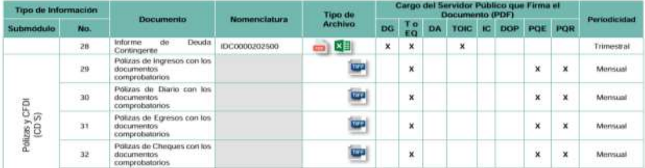
Para el cumplimiento de dicha obligación la información debe ser entregada a través de los siguientes formatos:
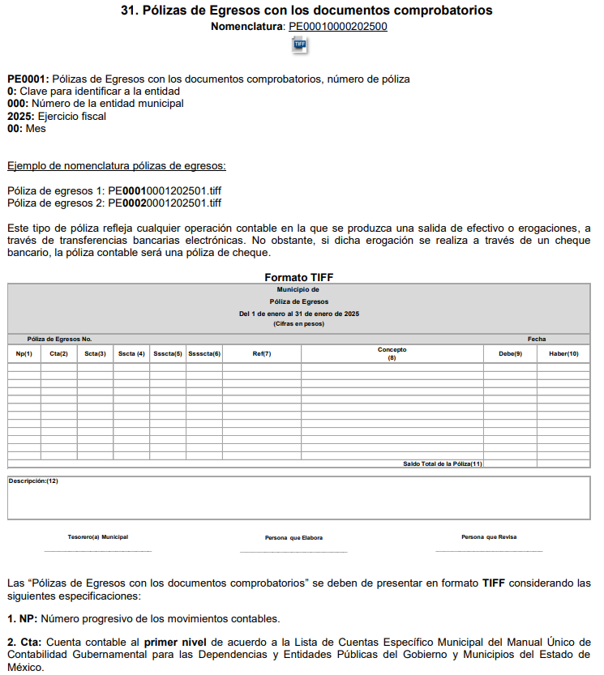
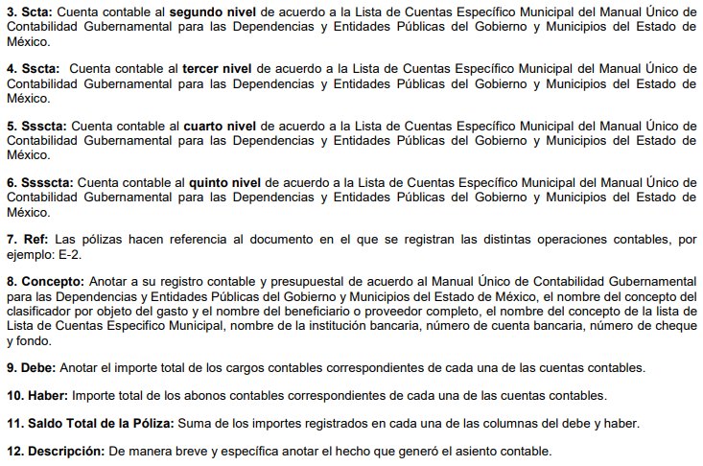
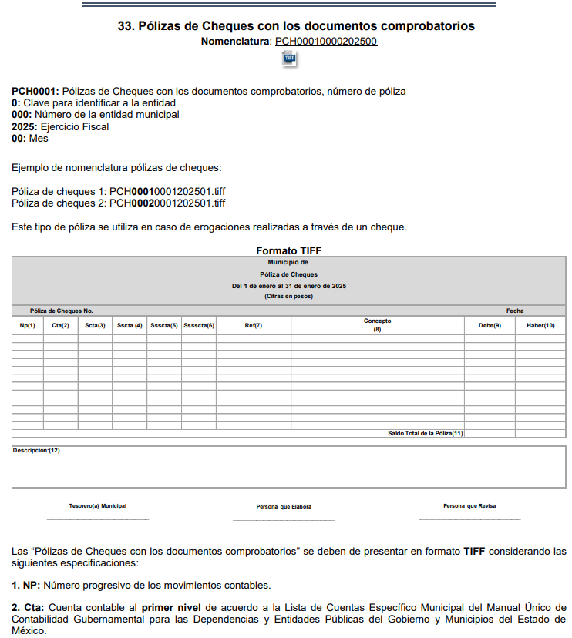
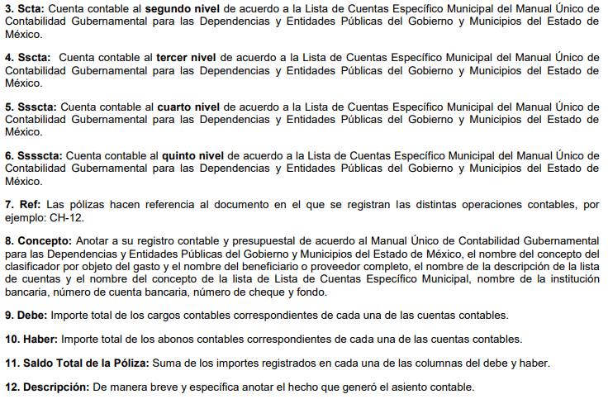
Además, resulta pertinente señalar que el Manual para la Planeación, Programación y Presupuesto de Egresos Municipal, para el Ejercicio Fiscal 2025, integra como anexo el “Clasificador por objeto del gasto”, el cual se constituye un elemento fundamental del sistema general de cuentas donde cada componente destaca aspectos concretos del presupuesto y suministra información que atiende a necesidades diferentes pero enlazadas, permitiendo el vínculo con la contabilidad, es decir, que se trata de un instrumento que permite la obtención de información para el análisis y seguimiento de la gestión financiera gubernamental, por lo cual permite conocer en qué se gasta y cuantificar la demanda de bienes o servicios.
La estructura del Clasificador, según lo previsto en el anexo, fue diseñada con un nivel de desagregación que permite que sus cuentas faciliten el registro único de todas las transacciones con incidencia económica – financiera, es por ello que la armonización se realiza a tercer digito que corresponde a la partida genérica, dejando en poder de las entidades federativas la desagregación e identificación de la partida específica, dando origen a la siguiente estructura:
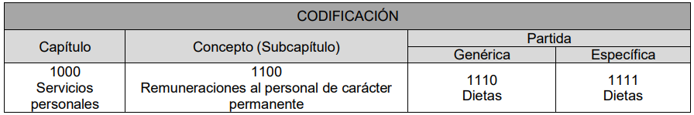
Debiendo definir cada una de las partes que lo integran como sigue:
- Capítulo: Es el mayor nivel de agregación que identifica el conjunto homogéneo y ordenado de los bienes y servicios requeridos por los entes públicos.
- Concepto: Son subconjuntos homogéneos y ordenados en forma específica, producto de la desagregación de los bienes y servicios, incluidos en cada capítulo.
- Partida: Es el nivel de agregación más específico en el cual se describen las expresiones concretas y detalladas de los bienes y servicios que se adquieren y se compone de:
- La Partida Genérica se refiere al tercer dígito, el cual logrará la armonización a todos los niveles de gobierno.
- La Partida Específica corresponde al cuarto dígito, el cual permitirá que las unidades administrativas o instancias competentes en materia de Contabilidad Gubernamental y de Presupuesto de cada orden de gobierno, con base en sus necesidades, generen su apertura, conservando la estructura básica (capítulo, concepto y partida genérica), con el fin de mantener la armonización con el Plan de Cuenta.
De acuerdo con este nivel de desagregación del Clasificador por Objeto del Gasto Estatal y Municipal, la definición de los Capítulos de gasto es la siguiente:
1000 SERVICIOS PERSONALES. Agrupa las remuneraciones del personal al servicio de los entes públicos, tales como: sueldos, salarios, dietas, honorarios asimilables al salario, prestaciones y gastos de seguridad social, obligaciones laborables y otras prestaciones derivadas de una relación laboral; pudiendo ser de carácter permanente o transitorio.
2000 MATERIALES Y SUMINISTROS. Agrupa las asignaciones destinadas a la adquisición de toda clase de insumos y suministros requeridos para la prestación de bienes y servicios públicos y para el desempeño de las actividades administrativas.
3000 SERVICIOS GENERALES. Asignaciones destinadas a cubrir el costo de todo tipo de servicios que se contraten con particulares o instituciones del propio sector público; así como los servicios oficiales requeridos para el desempeño de actividades vinculadas con la función pública.
4000 TRANSFERENCIAS, ASIGNACIONES, SUBSIDIOS Y OTRAS AYUDAS. Asignaciones destinadas en forma directa o indirecta a los sectores público, privado y externo, organismos y empresas paraestatales y apoyos como parte de su política económica y social, de acuerdo a las estrategias y prioridades de desarrollo para el sostenimiento y desempeño de sus actividades.
5000 BIENES MUEBLES, INMUEBLES E INTANGIBLES. Agrupa las asignaciones destinadas a la adquisición de toda clase de bienes muebles e inmuebles requeridos en el desempeño de las actividades de los entes públicos. Incluye los pagos por adjudicación, expropiación e indemnización de bienes muebles e inmuebles a favor del Gobierno.
6000 INVERSIÓN PÚBLICA. Asignaciones destinadas a obras por contrato y proyectos productivos y acciones de fomento. Incluye los gastos en estudios de pre‐inversión y preparación del proyecto.
7000 INVERSIONES FINANCIERAS Y OTRAS PROVISIONES. Erogaciones que realiza la administración pública en la adquisición de acciones, bonos y otros títulos y valores; así como en préstamos otorgados a diversos agentes económicos. Se incluyen las aportaciones de capital a las entidades públicas; así como las erogaciones contingentes e imprevistas para el cumplimiento de obligaciones del Gobierno.
8000 PARTICIPACIONES Y APORTACIONES. Agrupa el importe de los recursos federales y estatales para cubrir las participaciones en ingresos federales a Municipios provenientes de la recaudación federal, así como las asignaciones destinadas a los Municipios de acuerdo a los convenios de coordinación fiscal que celebre el Gobierno Federal con el Estado. Incluye las asignaciones a cubrir las aportaciones federales provenientes del Ramo General 33 Aportaciones Federales para Entidades Federativas y Municipios a favor de los Municipios.
9000 DEUDA PÚBLICA. Asignaciones destinadas a cubrir obligaciones por concepto de deuda pública interna y externa derivada de la contratación de empréstitos; incluye la amortización, los intereses, gastos y comisiones de la deuda pública, así como las erogaciones relacionadas con la emisión y/o contratación de deuda. Asimismo, incluye los adeudos de ejercicios fiscales anteriores (ADEFAS).
En este tenor, el Capítulo 5000 contempla el siguiente concepto o subcapítulo, partida genérica y partida específica atinente con el tema que nos ocupa:

Asimismo, no debe perderse de vista que el Sujeto Obligado como ente fiscalizable se encuentra constreñido a rendir informes del ejercicio del presupuesto ante las autoridades fiscalizadoras, por lo que se estima que se encuentra en posibilidad de proporcionar las facturas derivadas de la adquisición de vehículos utilitarios del ayuntamiento, del uno de enero de dos mil veintitrés al seis de junio de dos mil veinticinco, información que deberá proporcionarse en versión pública de ser procedente, de conformidad con el considerando siguiente, para tener por satisfecho el Derecho de acceso de la persona solicitante.
Finalmente, derivado de la consulta realizada en diversos medios de comunicación -como lo refirió la persona solicitante-, se localizaron diversas notas periodísticas, las cuales refieren que el Gobierno del Estado de México hizo entrega de 40 patrullas a Texcoco, de las cuales cinco unidades estarían destinadas a labores de protección civil, como se lee en seguida:

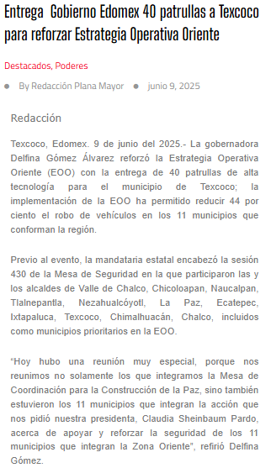 | 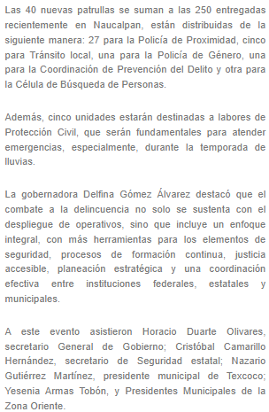  Consultado en: https://www.planamayor.com.mx/entrega-gobierno-edomex-40-patrullas-a-texcoco-para-reforzar-estrategia-operativa-oriente/
Sobre el valor probatorio de las notas periodísticas, cabe traer a colación la tesis aislada número I.4o.T.4 K, emitida por el Cuatro Tribunal Colegiado en Materia de Trabajo del Primer Circuito, publicada en el Semanario Judicial de la Federación y su Gaceta, en el Tomo II, página 541, en Diciembre de mil novecientos noventa y cinco, de la Novena Época, titulada “NOTAS PERIODISTICAS, EL CONOCIMIENTO QUE DE ELLAS SE OBTIENE NO CONSTITUYE ‘UN HECHO PUBLICO Y NOTORIO” en la que se señala que el hecho de que el público lector adquiera conocimiento de algún hecho consignado en periódicos o revistas, no implica por esa sola circunstancia que la noticia se convierta en un hecho “público y notorio”, toda vez que se entiende por “notorio” lo que es público y sabido de todos, o un hecho cuyo conocimiento forme parte de la cultura propia de un círculo social determinado, en el tiempo de su realización. De tal situación, lo consignado en las notas periodísticas no constituye un hecho público o notorio, sino que es una opinión de su autor, por lo que sólo se pueden tomar como indicios.
Y, por otro lado, respecto de las manifestaciones realizadas por la parte Recurrente como razones o motivos de inconformidad, consistentes en “…3. Se impongan las medidas de apremio y responsabilidades que en derecho correspondan, por la obstaculización del derecho de acceso a la información…” (sic); y derivado que el Recurso de Revisión no es el medio para sancionar, este Organismo Garante sugiere a la persona solicitante, interponer su queja o denuncia ante la autoridad competente
De lo hasta aquí expuesto, se concluye que los motivos de inconformidad de la parte Recurrente devienen fundados, siendo procedente Revocar la respuesta proporcionada por el Sujeto Obligado en términos del artículo 186 fracción III de la Ley de Transparencia y Acceso a la Información Pública del Estado de México y Municipios.
Quinto. Versión Pública. Como fue debidamente apuntado, el Sujeto Obligado debe satisfacer la solicitud de acceso a la información; sin embargo, dada la naturaleza de la información de la cual se ordena su entrega, deberá hacerse en versión pública, toda vez que en los documentos que se ordenan, existe la posibilidad de que obren datos que son considerados confidenciales, cuyo acceso debe ser restringido que deben testarse al momento de la versión pública, atento a lo siguiente:
El derecho de acceso a la información pública tiene como limitante el respeto a la intimidad y a la vida privada de las personas, es por ello que este Instituto debe cuidar que los datos personales que obren en poder de los Sujetos Obligados sean protegidos y únicamente se den a conocer aquéllos que garanticen la rendición de cuentas y la transparencia en el ejercicio de las atribuciones que tienen conferidas.
De este modo, en armonía entre los principios constitucionales de máxima publicidad y de protección de datos personales, la ley permite la elaboración de versiones públicas en las que se suprima aquella información relacionada con la vida privada de las personas.
Al respecto, los artículos 3, fracciones IX, XX, XXI, XXXII, XLV; 6, 91, 132, 137, 143, fracción I, de la Ley de Transparencia y Acceso a la Información Pública del Estado de México y Municipios establecen:
“Artículo 3. Para los efectos de la presente Ley se entenderá por:
…
IX. Datos personales: La información concerniente a una persona, identificada o identificable según lo dispuesto por la Ley de Protección de Datos Personales del Estado de México;
…
XX. Información clasificada: Aquella considerada por la presente Ley como reservada o confidencial;
XXI. Información confidencial: Se considera como información confidencial los secretos bancario, fiduciario, industrial, comercial, fiscal, bursátil y postal, cuya titularidad corresponda a particulares, sujetos de derecho internacional o a sujetos obligados cuando no involucren el ejercicio de recursos públicos;
…
XXXII. Protección de Datos Personales: Derecho humano que tutela la privacidad de datos personales en poder de los sujetos obligados y sujetos particulares;
…
XLV. Versión pública: Documento en el que se elimine, suprime o borra la información clasificada como reservada o confidencial para permitir su acceso.
Artículo 6. Los datos personales son irrenunciables, intransferibles e indelegables, por lo que los sujetos obligados no deberán proporcionar o hacer pública la información que contenga, con excepción de aquellos casos en que deban hacerlo en observancia de las disposiciones aplicables. En el caso de los derechos de acceso, rectificación, cancelación u oposición; los principios, procedimientos, medidas de seguridad en el tratamiento y demás disposiciones en materia de datos personales, se deberá estar a lo dispuesto en las leyes de la materia.
(…
Artículo 91. El acceso a la información pública será restringido excepcionalmente, cuando ésta sea clasificada como reservada o confidencial.
…
Artículo 132. La clasificación de la información se llevará a cabo en el momento en que:
I. Se reciba una solicitud de acceso a la información;
II. Se determine mediante resolución de autoridad competente; o
III. Se generen versiones públicas para dar cumplimiento a las obligaciones de transparencia previstas en esta Ley.
…
Artículo 137. Cuando un mismo medio, impreso o electrónico, contenga información pública y reservada o confidencial, la Unidad de Transparencia para efectos de atender una solicitud de información, deberán elaborar una versión pública en la que se testen las partes o secciones clasificadas, indicando su contenido de manera genérica y fundando y motivando su clasificación.
Artículo 143. Para los efectos de esta Ley se considera información confidencial, la clasificada como tal, de manera permanente, por su naturaleza, cuando:
I. Se refiera a la información privada y los datos personales concernientes a una persona física o jurídico colectiva identificada o identificable...”
De los preceptos anteriores se desprende que cuando un documento que vaya a ser entregado vía acceso a la información pública, contenga tanto información de interés público como información que debe ser clasificada, se hará la entrega del mismo, testando las secciones o datos que deban ser clasificados; por ende el Sujeto Obligado deberá proceder a testar los datos personales que se encuentre contenidos en los documentos a entregar para satisfacer el derecho de acceso a la información pública de la parte Recurrente, esto es, los datos concernientes a una persona identificada o identificable, o aquellos datos que tengan el carácter de sensibles, es decir los que afectan la esfera más íntima de su titular o cuya utilización indebida pueda dar origen a discriminación o conlleven un riesgo grave para aquel de acuerdo a los que señala la fracción XII del artículo 4 de la Ley de Protección de Datos Personales en posesión de Sujeto Obligados del Estado de México.
Datos que deberá clasificar como confidenciales por tratarse precisamente de información privada, puesto que los datos personales son irrenunciables, intransferibles e indelegables y los Sujetos Obligados no deberán hacer entrega de los mismos a personas ajenas a su titular.
En el caso específico, la información solicitada puede contener datos susceptibles de clasificarse, que de hacerse públicos afectarían la intimidad y vida privada de particulares; que se ha reiterado en las resoluciones de este Pleno que además de los datos especificados en la Ley de Transparencia y Acceso a la Información Pública del Estado de México y Municipios, se consideran confidenciales cuyo acceso debe ser restringido, los cuales deben testarse al momento de la elaboración de versiones públicas, como pudieran ser de manera enunciativa más no limitativa, clave de elector, numero de OCR, CURP, domicilio particular, el número de cuenta bancaria exclusivamente de particulares, entre otros.
La clave de elector, es la composición alfanumérica compuesta de 18 caracteres, mismos que hacen identificable a una persona física, que se conforma por las primeras letras de los apellidos, año, mes, día, sexo, clave del estado en donde nació su titular, así como una homoclave que distingue a su titular de cualquier otro homónimo, por lo tanto, se trata de un dato personal que debe ser protegido.
El número de OCR, denominado Reconocimiento Óptico de Caracteres (OCR), contiene el número de la sección electoral en donde vota el ciudadano titular de dicho documento, por lo que constituye un dato personal en razón de que revela información concerniente a una persona física identificada o identificable en función de la información geoelectoral ahí contenida, por lo que es susceptible de resguardarse.
La clave única del registro de población, se integra por datos personales que sólo conciernen al particular titular de la misma, como lo son su nombre, apellidos, fecha de nacimiento, lugar de nacimiento y sexo. Dichos datos, constituyen información que distingue plenamente a una persona física del resto de los habitantes del país, por lo está considerada como información confidencial.
Por cuanto hace al Registro Federal de Contribuyentes (RFC) y el domicilio fiscal si bien este Instituto ha sostenido que el RFC y domicilio de las personas físicas debe ser testado por los Sujetos Obligados, en las versiones públicas de los documentos que elaboren para atender las solicitudes de información pública, lo cierto es que, tratándose de proveedores, prestadores de servicios o contratistas, dichos datos no deben ser suprimidos de las facturas y contratos que vayan a ser entregados.
Ello se debe a que, del ejercicio de ponderación entre el derecho a la protección de datos personales con el derecho de acceso a la información pública, es de mayor trascendencia el que cualquier persona pueda conocer en qué se gastan los recursos públicos, puesto que se trata de erogaciones que realiza un órgano del Estado con base en los recursos que encuentran su origen en mayor medida en las contribuciones aportados por los gobernados, por lo que debe transparentarse su ejercicio.
Además, las personas físicas que realicen las actividades contratadas por las instituciones, renuncian implícitamente a una parte de su derecho a la intimidad al obtener beneficios y lucros de los recursos públicos por dicha contratación, por lo que no puede considerarse como información clasificada lo relativo a su nombre, registro federal de contribuyentes y domicilio fiscal, atento a que dicha información es la que puede generar certeza en los gobernados en que se está ejerciendo debidamente el presupuesto.
Robustece lo anterior el criterio orientador 04/21 emitido por el Instituto Nacional de Transparencia, Acceso a la Información y Protección de Datos Personales, INAI, el cual refiere:
“Registro Federal de Contribuyentes (RFC) de personas físicas proveedoras o contratistas. El RFC de contratistas o proveedores de los sujetos obligados debe ser público, ya que al tratarse de personas con contrataciones públicas, su difusión favorece la transparencia con la que deben administrarse los recursos públicos, en términos del artículo 134 de la Constitución Política de los Estados Unidos Mexicanos.”
El domicilio particular, de acuerdo con lo señalado en los artículos 2.3 y 2.5 del Código Civil del Estado de México, el domicilio es un atributo de la personalidad y un derecho de las personas; además que tiene como propósito que una persona pueda establecerse temporal o permanentemente en un lugar determinado, para habitar, establecer su centro de trabajo o negocios.
De la misma manera, lo establece el artículo 29 del Código Civil Federal, al precisar que el domicilio de personas físicas, es el lugar donde residen habitualmente, el lugar del centro principal de sus negocios, donde residan o el lugar donde se encuentren.
En ese contexto, la dirección o domicilio es el lugar en donde reside habitualmente una persona física, por lo que, permite hacerlo identificable y ubicable, propiciando que pueda ser molestado en su casa o negocio, de este modo, los datos que permiten a cualquier individuo con esfuerzos mínimos identificar el lugar de residencia o de trabajo constituye un dato personal y, por ende, confidencial, ya que incide directamente en la privacidad de personas físicas identificadas y su difusión podría afectar la esfera privada de las mismas.
Por lo tanto, se actualiza la clasificación del domicilio y su comprobante, de conformidad con la fracción I, del artículo 143 de la Ley de Transparencia y Acceso a la Información Pública del Estado de México y Municipios.
El teléfono particular, debido a que se trata de información que le compete únicamente al servidor público, pues es un medio mediante el cual puede ser ubicado, es susceptible de ser clasificado como confidencial de conformidad con la fracción I, del artículo 143 de la Ley de Transparencia y Acceso a la Información Pública del Estado de México y Municipios.
El correo electrónico particular, al ser un sistema de transmisión de mensajes por computadora a través de redes informáticas. Dicho dato se puede asimilar al teléfono o domicilio particular, cuya nomenclatura, se considera como un dato personal, toda vez que es un medio para comunicarse con la persona titular del mismo, la hace localizable e incluso identificable, al poder estar conformado por parte de su nombre o bien, fecha de nacimiento. En ese sentido la titularidad de dicho dato corresponde a la persona física y no así en su calidad de trabajador del Gobierno; por lo que corresponde a un dato personal que actualiza la causal de clasificación establecida en el artículo 143, fracción I de la Ley de Transparencia y Acceso a la Información Pública del Estado de México y Municipios.
Por cuanto hace a las identificaciones oficiales con fotografía de particulares, como credencial para votar o pasaporte, entre otras, es de señalar que dichos documentos guardan la naturaleza de información confidencial en su totalidad, al conformarse de datos personales como fecha de nacimiento, domicilio, así como la reproducción fiel de las características físicas de una persona en un momento determinado, por tanto, es información que se considerada por regla general, como un dato personal confidencial susceptible de protegerse en términos de los artículos 3, fracción IX, 143, fracción I de la Ley de Transparencia y Acceso a la Información Pública del Estado de México y Municipios, en relación con el 4, fracción XI de La Ley de Protección de Datos Personales en Posesión de Sujetos Obligados del Estado de México y Municipios.
El número de cuenta bancaria de las personas físicas es información que sólo su titular o personas autorizadas poseen para el acceso o consulta de información patrimonial, o para la realización de operaciones bancarias de diversa naturaleza, por lo que la difusión pública del mismo facilitaría la afectación al patrimonio del titular de la cuenta.
Por lo anterior, el número de cuenta bancaria debe ser clasificado como confidencial con fundamento en las fracciones I y II del artículo 143 de la Ley de la Materia de la Entidad; en razón de que, con su difusión se estaría poniendo en riesgo la seguridad de su titular.
Además de que, la publicidad de los números de cuenta bancaria de los particulares en nada contribuye a la rendición de cuentas, sino por el contrario, dar a conocer los números de las cuentas bancarias hace vulnerable a las personas físicas, al abrir la posibilidad de que terceros que cuenten con las posibilidades tecnológicas y/o económicas puedan realizar actos ilícitos mediante operaciones cibernéticas; en esa virtud, este Instituto determina que dicha información no puede ser del dominio público, toda vez que se podría dar un uso inadecuado a la misma o cometer algún ilícito o fraude en contra del patrimonio de los particulares.
En esa virtud, este Pleno determina que dicha información no puede ser del dominio público, toda vez que se podría dar un uso inadecuado a la misma o cometer algún ilícito o fraude como ya ha sido expuesto.
Es por esta razón que se debe omitir el o los números de cuentas bancarias de particulares en las versiones públicas que se hagan para ser entregadas.
Lo anterior, no es así tratándose de las cuentas bancarias o claves interbancarias de los Sujetos Obligados ya que su publicidad cede a la rendición de cuentas al transparentar la forma en que son administrados los recursos públicos.
Lo argumentado encuentra sustento en los Criterios orientadores con Claves de control SO/010/2017 y SO/011/2017, emitidos por el entonces Instituto Nacional de Transparencia, Acceso a la Información y Protección de Datos Personales, INAI, que llevan por rubro y texto los siguientes:
“Cuentas bancarias y/o CLABE interbancaria de personas físicas y morales privadas. El número de cuenta bancaria y/o CLABE interbancaria de particulares es información confidencial, al tratarse de un conjunto de caracteres numéricos utilizados por los grupos financieros para identificar las cuentas de sus clientes, a través de los cuales se puede acceder a información relacionada con su patrimonio y realizar diversas transacciones; por tanto, constituye información clasificada con fundamento en los artículos 116 de la Ley General de Transparencia y Acceso a la Información Pública y 113 de la Ley Federal de Transparencia y Acceso a la Información Pública.”
“Cuentas bancarias y/o CLABE interbancaria de sujetos obligados que reciben y/o transfieren recursos públicos, son información pública. La difusión de las cuentas bancarias y claves interbancarias pertenecientes a un sujeto obligado favorece la rendición de cuentas al transparentar la forma en que se administran los recursos públicos, razón por la cual no pueden considerarse como información clasificada.”
Relacionado con lo anterior, el nombre de las personas físicas o los representantes legales de las personas morales, en su calidad de proveedores, contratistas o prestadores de servicios, y la firma y rúbrica de estos, que participen en algún proceso de adjudicación en cualquiera de sus modalidades, debe mencionarse que con base en el artículo 23 párrafo segundo y 24 fracción XVIII de la Ley de Transparencia y Acceso a la Información Pública del Estado de México y Municipios, los entes públicos tienen la obligación de difundir toda aquella información relativa a los montos y las personas a quienes entreguen, por cualquier motivo, recursos públicos, así como los informes que dichas personas entreguen sobre el uso y destino de dichos recursos, motivo por el cual los datos del representante legal de la persona moral que resultó favorecida con el procedimiento de licitación no conservan el carácter de confidencial y por tanto no deben ser testados.
Argumentación que guarda sustento en lo estipulado por el artículo 23 de la Ley de Transparencia y Acceso a la Información Pública del Estado de México y Municipios en su penúltimo párrafo, mismo que es del tenor literal siguiente:
“Artículo 23. (…)
Los sujetos obligados deberán hacer pública toda aquella información relativa a los montos y las personas a quienes entreguen, por cualquier motivo, recursos públicos, así como los informes que dichas personas les entreguen sobre el uso y destino de dichos recursos.”
Asimismo, resulta aplicable el contenido del criterio de interpretación 01/19 emitido por el Instituto Nacional de Transparencia, Acceso a la Información, y Protección de Datos Personales, INAI, que lleva por rubro y texto los siguientes;
“Datos de identificación del representante o apoderado legal. Naturaleza jurídica. El nombre, la firma y la rúbrica de una persona física, que actúe como representante o apoderado legal de un tercero que haya celebrado un acto jurídico, con algún sujeto obligado, es información pública, en razón de que tales datos fueron proporcionados con el objeto de expresar el consentimiento obligacional del tercero y otorgar validez a dicho instrumento jurídico.”
Por cuanto hace a las patrullas municipales, se considera que el Ayuntamiento, deberá entregar el acuerdo de clasificación emitido por el Comité de Transparencia, en donde de manera fundada y motivada, a través de una prueba de daño, confirme la clasificación como reservada, en términos del artículo 140, fracción I de la Ley de Transparencia y Acceso a la Información Pública del Estado de México y Municipios, para el caso de que el soporte documental mediante el cual se dará cumplimiento a la presente resolución incluya las especificaciones técnicas y equipamiento de dichos vehículos, a través de la versión pública que entregue.
Lo anterior, sin perder de vista que la Constitución Política de los Estados Unidos Mexicanos le otorga a todos los documentos en posesión de las autoridades la calidad de públicos y únicamente pueden ser reservados temporalmente por razones de interés público y en los términos expresamente señalados en la Ley, es decir, el derecho de acceso a la información pública no es absoluto pero su restricción debe estar sujeta a un sistema rígido de excepciones, en el que los Sujetos Obligados deben fundamentar y argumentar las causas de interés público que se ponen en riesgo al liberarse la información, señalando un plazo justificado para la reserva de la información.
Asimismo, es pertinente aclarar que, la información que se clasifica bajo la premisa de reservada, no pierde el carácter de pública, sino que se reserva temporalmente del conocimiento público, es decir, que, por un tiempo determinado, se conservará y custodiará la información de manera especial, y una vez transcurrido el plazo de reserva, el documento podrá divulgarse.
De tal manera, las limitaciones al acceso a la información deben sustentarse en una adecuada clasificación que debe distinguir y tomar en cuenta qué información puede generar un daño desproporcionado o innecesario a valores jurídicamente protegidos. Lo anterior encuentra sustento en la Tesis de la Décima Época, publicada en la Gaceta del Semanario Judicial de la Federación, sección Tribunales Colegiados de Circuito, Libro 5, de fecha abril de 2014, pág. 1523, Registro, 2,006,299. I.1o.A.E.3 K (10a.), que literalmente señala:
“INFORMACIÓN RESERVADA. APLICACIÓN DE LA "PRUEBA DE DAÑO E INTERÉS PÚBLICO" PARA DETERMINAR LO ADECUADO DE LA APORTADA CON ESA CLASIFICACIÓN EN EL JUICIO DE AMPARO POR LA AUTORIDAD RESPONSABLE, A EFECTO DE HACER VIABLE LA DEFENSA EFECTIVA DEL QUEJOSO. Una adecuada clasificación de la información pública debe tomar en cuenta y distinguir, en el contexto general de un documento, cuál es la específica y precisa, cuya divulgación puede generar un daño desproporcionado o innecesario a valores jurídicamente protegidos, lo cual debe evitarse, en la medida de lo posible, frente a aquella que debe ser accesible al quejoso en el amparo para hacer viable su defensa efectiva y cuestionar violaciones a derechos fundamentales, lo que implica un interés público en abrir o desclasificar la información necesaria para ese efecto, cuando la autoridad responsable que la aporta al juicio la clasifica como reservada. Por tanto, es necesario distinguir esas diferencias y formular una idónea y adecuada clasificación de la información, generando así una regla individualizada y pertinente para el caso, a través de aplicar la "prueba de daño e interés público" ex officio, con el propósito de obtener una versión que sea pública para la parte interesada.” (sic)
Por todo lo anterior, la reserva de la información implica una clasificación, la cual debe entenderse como el proceso mediante el cual el Sujeto Obligado determina que la información en su poder actualiza alguno de los supuestos conforme a las normas aplicables.
En tal virtud, conforme al artículo 49, fracción VIII de la Ley de Transparencia y Acceso a la Información Pública del Estado de México y Municipios, los Comités de Transparencia tienen la atribución de aprobar, modificar o revocar la clasificación de la información, mientras que, el artículo 128 de la misma Ley, indica que, en los casos en que se niegue el acceso a la información, por actualizarse alguno de los supuestos de clasificación, el Comité de Transparencia debe confirmar, modificar o revocar la decisión, que para motivar la clasificación de la información y la ampliación del plazo de reserva, se deberán de señalar las razones, motivos o circunstancias especiales que llevaron al Sujeto Obligado a concluir que el caso particular se ajusta al supuesto previsto por la norma legal invocada como fundamento; siendo que, además, el Sujeto Obligado debe, en todo momento, aplicar una prueba de daño.
Dicho lo anterior, es necesario definir a la prueba de daño como la responsabilidad de los Sujetos Obligados de demostrar, de manera fundada y motivada, que la divulgación de la información lesiona el interés debidamente protegido por la Ley y que el menoscabo o daño que puede producirse con la publicidad de la información, es mayor que el interés de conocerla; por lo que, debe clasificarse como reservada.
De este modo, conforme al artículo 132 en correlación con el 49, fracción II de la Ley de Transparencia y Acceso a la Información Pública del Estado de México y Municipios, para clasificar la información se debe de atender a lo dispuesto por la normativa y aplicar, de manera estricta, las excepciones del derecho de acceso a la información y sólo podrán invocarlas cuando acrediten su procedencia, debiendo clasificar la información en el momento en que:
- Se reciba una solicitud de acceso a la información;
- Se determine mediante resolución de autoridad competente; y/o
- Se generen versiones públicas para dar cumplimiento a las obligaciones de transparencia previstas en la Ley.
Situación que se robustece con el artículo 141 de la misma Ley, que señala que las causales de reserva previstas, se deberán fundar y motivar, a través de la aplicación de la prueba de daño.
Igualmente, la clasificación de la información debe estar sustentada en el Acuerdo de Clasificación correspondiente, en el que, de manera fundada y motivada, se establezcan las hipótesis normativas aplicables al caso concreto y se analice la prueba de daño que prevé el artículo 129 de la Ley de Transparencia de mérito, para lo cual, los Sujetos Obligados deberán considerar que:
- La divulgación de la información representa un riesgo real, demostrable e identificable del perjuicio significativo al interés público o a la seguridad pública;
- El riesgo de perjuicio que supondría la divulgación supera el interés público general de que se difunda; y,
- La limitación se adecua al principio de proporcionalidad y representa el medio menos restrictivo disponible para evitar el perjuicio.
Atento a lo anterior, es necesario hacer hincapié que para el caso de que existan causas presentes que impiden la publicidad de la información durante cierto periodo de tiempo, debe clasificar la información como reservada, precisar las razones objetivas por las que la apertura de la información generaría una afectación, asimismo es claro que los mismos deben aplicar de manera restrictiva y limitada las hipótesis de clasificación y no hacerlas valer de manera general.
Ahora bien, respecto a la información que habrá de ser reservada, resulta necesario señalar que de conformidad con el artículo 3, fracciones XXIV de la Ley de Transparencia y Acceso a la Información Pública del Estado de México y Municipios, se define de la siguiente manera:
“…
XXIV. Información reservada: La clasificada con este carácter de manera temporal por las disposiciones de esta Ley, cuya divulgación puede causar daño en términos de lo establecido por esta Ley…”
En síntesis, se determina que, excepcionalmente la información pública podrá ser clasificada como reservada temporalmente por razones de interés público, en los términos de las causas legítimas y estrictamente necesarias previstas por la Ley de Transparencia, por lo que los Sujetos Obligados deben garantizar el derecho de acceso a la información pública, pero también tienen la obligación de proteger los datos personales contenidos en la información en su poder, así como aquella que recaiga en alguna causal de reserva que señale la Ley.
Con base en lo expuesto, se insiste que en la versión pública de los documentos que se ordenan se deben testar aquellos elementos señalados en la presente resolución, en el entendido de que debe ser pública toda la demás información relacionada que no encuadre en los conceptos anteriores.
Asimismo, se destaca que la versión pública que elabore el Sujeto Obligado debe cumplir con las formalidades exigidas en la Ley, por lo que para tal efecto emitirá el Acuerdo del Comité de Transparencia en el que se expongan los fundamentos y razonamientos que le llevaron a testar, suprimir o eliminar datos de dicho soporte documental, ya que no hacerlo implica que lo entregado no es legal ni formalmente una versión pública, sino más bien una documentación ilegible, incompleta o tachada; pues no señalar las razones por las que no se aprecian determinados datos -ya sea porque se testan o suprimen- deja al solicitante en estado de incertidumbre, al no conocer o comprender porque no aparecen en la documentación respectiva, es decir, si no se exponen de manera puntual las razones de ello se estaría violentando desde un inicio el derecho de acceso a la información del solicitante, por lo que el acuerdo respectivo, deberá hacerse del conocimiento de la parte Recurrente.
En tal contexto, es de señalar que la clasificación de la información no opera con la simple supresión de datos que se haga en los documentos de que se trate o con la simple decisión que tome el Servidor Público Habilitado o el Responsable de la Unidad de Transparencia del Sujeto Obligado, sino que ello deberá realizarse en términos de lo que disponen los artículos 49 fracción VIII, 53, fracción X y 59, fracción V, de la Ley en consulta, cuyo sentido literal es el siguiente:
“Artículo 49. Los Comités de Transparencia tendrán las siguientes atribuciones:
VIII. Aprobar, modificar o revocar la clasificación de la información…”
“Artículo 53. Las Unidades de Transparencia tendrán las siguientes funciones:
X. Presentar ante el Comité, el proyecto de clasificación de información…”
“Artículo 59. Los servidores públicos habilitados tendrán las funciones siguientes:
V. Integrar y presentar al responsable de la Unidad de Transparencia la propuesta de clasificación de información, la cual tendrá los fundamentos y argumentos en que se basa dicha propuesta…”
Denotándose de dichos elementos normativos que el determinar la clasificación de la información es un trabajo en conjunto tanto de los Servidores Públicos Habilitados, de las Unidades de Transparencia y del Comité de Transparencia del Sujeto Obligado, teniendo el deber los primeros de ellos de presentar ante la Unidad de Transparencia la propuesta de la clasificación de la información, para que luego ésta presente ante al Comité de Transparencia de así resultar procedente el proyecto de clasificación de la información y finalmente sea éste último quien apruebe, modifique o revoque la clasificación de la información solicitada.
Para lo cual, a su vez en el caso de información de carácter confidencial, se debe atender a lo que señala el artículo 149 de la Ley de Transparencia Local vigente, que se lee como sigue:
“Artículo 149. El acuerdo que clasifique la información como confidencial deberá contener un razonamiento lógico en el que demuestre que la información se encuentra en alguna o algunas de las hipótesis previstas en la presente Ley.”
Es decir, el Sujeto Obligado a través de su Comité de Transparencia, deberá elaborar acuerdo que contenga un razonamiento lógico con el que se demuestre que la información que se testa de las versiones públicas que se sirva elaborar, encuadra en alguna de las hipótesis que contempla la Ley de la Materia en su artículo 143; ya que de lo contrario, se crearía la incertidumbre jurídica en relación a si lo entregado es formalmente una versión pública, o un documento ilegible, incompleto o tachado; en otras palabras si no se exponen de manera puntual las razones de la versión pública de la documentación entregada se estaría violentando el derecho de acceso a la información de la persona solicitante.
Atento a lo anterior, cabe señalar que el Comité de Transparencia del Sujeto Obligado, deberá emitir el acuerdo de clasificación de información debidamente fundado y motivado, en términos los Lineamientos Segundo, fracción XVIII, y del Cuarto al Décimo Primero de los “Lineamientos Generales en materia de Clasificación y Desclasificación de la Información, así como para la elaboración de Versiones Públicas”, que literalmente expresan:
“Segundo.- Para efectos de los presentes Lineamientos Generales, se entenderá por:
XVIII. Versión pública: El documento a partir del que se otorga acceso a la información, en el que se testan partes o secciones clasificadas, indicando el contenido de éstas de manera genérica, fundando y motivando la reserva o confidencialidad, a través de la resolución que para tal efecto emita el Comité de Transparencia.
...
Cuarto. Para clasificar la información como reservada o confidencial, de manera total o parcial, el titular del área del sujeto obligado deberá atender lo dispuesto por el Título Sexto de la Ley General, en relación con las disposiciones contenidas en los presentes lineamientos, así como en aquellas disposiciones legales aplicables a la materia en el ámbito de sus respectivas competencias, en tanto estas últimas no contravengan lo dispuesto en la Ley General.
Los sujetos obligados deberán aplicar, de manera estricta, las excepciones al derecho de acceso a la información y sólo podrán invocarlas cuando acrediten su procedencia.
Quinto. La carga de la prueba para justificar toda negativa de acceso a la información, por actualizarse cualquiera de los supuestos de clasificación previstos en la Ley General, la Ley Federal y leyes estatales, corresponderá a los sujetos obligados, por lo que deberán fundar y motivar debidamente la clasificación de la información ante una solicitud de acceso o al momento en que generen versiones públicas para dar cumplimiento a las obligaciones de transparencia, observando lo dispuesto en la Ley General y las demás disposiciones aplicables en la materia.
Sexto. Se deroga.
Séptimo. La clasificación de la información se llevará a cabo en el momento en que:
I. Se reciba una solicitud de acceso a la información;
II. Se determine mediante resolución del Comité de Transparencia, el órgano garante competente, o en cumplimiento a una sentencia del Poder Judicial; o
III. Se generen versiones públicas para dar cumplimiento a las obligaciones de transparencia previstas en la Ley General, la Ley Federal y las correspondientes de las entidades federativas.
Los titulares de las áreas deberán revisar la clasificación al momento de la recepción de una solicitud de acceso, para verificar, conforme a su naturaleza, si encuadra en una causal de reserva o de confidencialidad.
Octavo. Para fundar la clasificación de la información se debe señalar el artículo, fracción, inciso, párrafo o numeral de la ley o tratado internacional suscrito por el Estado mexicano que expresamente le otorga el carácter de reservada o confidencial.
Para motivar la clasificación se deberán señalar las razones o circunstancias especiales que lo llevaron a concluir que el caso particular se ajusta al supuesto previsto por la norma legal invocada como fundamento.
En caso de referirse a información reservada, la motivación de la clasificación deberá comprender el análisis de la prueba de daño a que hace referencia el artículo 104 de la Ley General, en relación con el artículo trigésimo tercero de los presentes lineamientos, así como las circunstancias que justifican el establecimiento de determinado plazo de reserva.
Noveno. En los casos en que se solicite un documento o expediente que contenga partes o secciones clasificadas, los titulares de las áreas deberán elaborar una versión pública fundando y motivando la clasificación de las partes o secciones que se testen, siguiendo los procedimientos establecidos en el Capítulo IX de los presentes lineamientos.
Décimo. Los titulares de las áreas, deberán tener conocimiento y llevar un registro del personal que, por la naturaleza de sus atribuciones, tenga acceso a los documentos clasificados. Asimismo, deberán asegurarse de que dicho personal cuente con los conocimientos técnicos y legales que le permitan manejar adecuadamente la información clasificada, en los términos de la Ley General de Archivos, Lineamientos para la Organización y Conservación de Archivos y demás normatividad aplicable.
En ausencia de los titulares de las áreas, la información será clasificada o desclasificada por la persona que lo supla, en términos de la normativa que rija la actuación del sujeto obligado.
Décimo primero. En el intercambio de información entre sujetos obligados para el ejercicio de sus atribuciones, los documentos que se encuentren clasificados deberán llevar la leyenda correspondiente de conformidad con lo dispuesto en el Capítulo VIII de los presentes lineamientos.”
Asimismo, respecto a las formalidades que deberá llevar el acuerdo de clasificación que deberá emitir el Sujeto Obligado a través de su Comité de Transparencia, los Lineamientos Quincuagésimo y Quincuagésimo primero de los Lineamientos Generales en Materia de Clasificación y Desclasificación de la Información, así como para la Elaboración de Versiones Públicas señalan lo siguiente:
“Quincuagésimo. Los titulares de las áreas de los sujetos obligados podrán establecer sus propios modelos o formatos para la elaboración de versiones públicas de documentos o expedientes, siempre y cuando cumplan lo establecido en los presentes Lineamientos, así como en las correspondientes Leyes Generales.
Quincuagésimo primero. Toda acta del Comité de Transparencia deberá contener:
I. El número de sesión y fecha;
II. El nombre del área que solicitó la clasificación de información;
III. La fundamentación legal y motivación correspondiente;
IV. La resolución o resoluciones aprobadas; y
V. La rúbrica o firma digital de cada integrante del Comité de Transparencia.
Las resoluciones del Comité en las que se haya determinado confirmar o modificar la clasificación de información pública como reservada, deberán incluir, cuando menos:
I. Los motivos y razonamientos que sustenten la confirmación o modificación de la prueba de daño;
II. Descripción de las partes o secciones reservadas, en caso de clasificación parcial;
III. El periodo por el que mantendrá su clasificación y fecha de expiración; y
IV. El nombre del titular y área encargada de realizar la versión pública del documento, en su caso.
En los casos en que se clasifique la información como reservada siempre se entregará o anexará la prueba de daño con la respuesta al solicitante.
En los casos de resoluciones del Comité de Transparencia en las que se confirme la clasificación de información confidencial solo se deberán de identificar los tipos de datos protegidos, de conformidad con el lineamiento trigésimo octavo.
Para la elaboración de las versiones públicas, además, se deberán observar las formalidades establecidas en los Lineamientos Quincuagésimo segundo, Quincuagésimo cuarto, Quincuagésimo quinto, Quincuagésimo séptimo y Quincuagésimo octavo, que establecen lo siguiente:
“Quincuagésimo segundo. Para la clasificación y elaboración de versiones públicas de documentos que contengan información clasificada como reservada o confidencial, las áreas de los sujetos obligados deberán tomar las medidas pertinentes tendientes a asegurar que el espacio utilizado para testar la información no podrá ser empleado para la sobreposición de contenido distinto al autorizado por el Comité.
En el caso específico de la clasificación y elaboración de versiones públicas de documentos que contengan información confidencial, las áreas de los sujetos obligados deberán:
I. Fijar la fecha en que se elaboró la versión pública y la fecha en la cual el Comité de Transparencia confirmó dicha versión;
II. Señalar dentro del documento el tipo de información confidencial que fue testada en cada caso específico, de conformidad con el lineamiento trigésimo octavo; y
III. Señalar las personas o instancias autorizadas a acceder a la información clasificada.
En los documentos de difusión electrónica, señalar en la primera hoja y en el nombre del archivo, que la versión pública corresponde a un documento que contiene información confidencial.”
…
Quincuagésimo cuarto. Cuando el Comité de Transparencia confirme la clasificación de documentos reservados y/o confidenciales, sea total o parcialmente; se deberá anexar al expediente la resolución que determinó la clasificación o, en su defecto, identificar en la carátula del expediente del cual formen parte, la fecha y sesión del Comité de Transparencia en la que se confirmó dicha clasificación.
Quincuagésimo quinto. Cada área del sujeto obligado podrá designar formalmente a una o más personas como responsables del testado, que sean encargadas de la adecuada elaboración o supervisión de las versiones públicas de los documentos o expedientes, verificando que cumplan con los requisitos señalados en las Leyes Generales, los presentes Lineamientos y demás normativa aplicable antes de su confirmación por el Comité de Transparencia.
...
Quincuagésimo séptimo. Se considera, en principio, como información pública y no podrá omitirse de las versiones públicas la siguiente:
I. La relativa a las Obligaciones de Transparencia que contempla el Título V de la Ley General y las demás disposiciones legales aplicables;
II. El nombre de los integrantes de los sujetos obligados en los documentos, y sus firmas autógrafas o digitales, cuando sean utilizados en el ejercicio de las facultades conferidas para el desempeño del servicio público, y
III. La información que documente decisiones y los actos de autoridad concluidos de los sujetos obligados, así como el ejercicio de las facultades o actividades de los servidores públicos, de manera que se pueda valorar el desempeño de los mismos.
Lo anterior, siempre y cuando no se acredite alguna causal de clasificación, prevista en las leyes o en los tratados internacionales suscritas por el Estado mexicano.
Quincuagésimo octavo. Los sujetos obligados garantizarán que los sistemas o medios empleados para eliminar la información en las versiones públicas sean irreversibles, de tal forma que no permitan su recuperación o la visualización de la misma.”
Así, con fundamento en lo prescrito en los artículos 5 párrafos cuadragésimo cuarto, cuadragésimo quinto cuadragésimo sexto, de la Constitución Política del Estado Libre y Soberano de México; Transitorio Cuarto, párrafo segundo del Decreto número 198 de la “LXII” Legislatura del Estado de México; 2, fracción II; 29, 36 fracciones I y II; 176, 178, 181, 185 y 186 fracción II de la Ley de Transparencia y Acceso a la Información Pública del Estado de México y Municipios, este Pleno:
III. R E S U E L V E
Primero. Resultan fundadas las razones o motivos de inconformidad hechos valer por la parte Recurrente en el recurso de revisión 08339/INFOEM/IP/RR/2025; por lo que, en términos del Considerando Cuarto de esta resolución, se Revoca la respuesta emitida por el Sujeto Obligado.
Segundo. Se Ordena al Sujeto Obligado, en términos de los Considerandos Cuarto y Quinto de esta resolución, haga entrega, vía SAIMEX, previa búsqueda exhaustiva y razonable, en versión pública de ser procedente, de lo siguiente:
1. Inventario de bienes muebles actualizado al nueve de junio de dos mil veinticinco.
2. Contratos o convenios celebrados para la adquisición de las unidades vehiculares adquiridas o entregadas al municipio del uno de enero de dos mil veintitrés al nueve de junio de dos mil veinticinco.
3. Las facturas generadas con motivo de la adquisición de las unidades vehiculares referidas en el punto anterior.
Para la entrega en versión pública, deberá emitir el Acuerdo del Comité de Transparencia en términos de la Ley de Transparencia y Acceso a la Información Pública del Estado de México y Municipios, en el que funde y motive las razones sobre los datos que se supriman o eliminen, y se ponga a disposición de la parte Recurrente, en términos de los artículos 49, fracción VIII, de la Ley de Transparencia y Acceso a la Información Pública del Estado de México y Municipios.
Tercero. Notifíquese, vía SAIMEX, al Titular de la Unidad de Transparencia del Sujeto Obligado, la presente resolución para que conforme a los artículos 186, último párrafo y 189, párrafo segundo y 194 de la Ley de Transparencia y Acceso a la Información Pública del Estado de México y Municipios; dé cumplimiento a lo ordenado dentro del plazo de diez días hábiles, e informe a este Instituto en un plazo de tres días hábiles siguientes sobre el cumplimiento dado a la presente, y, se le apercibe que en caso de negarse a cumplir la presente resolución o hacerlo de manera parcial, se le impondrá una medida de apremio de conformidad con lo previsto en los artículos 198, 200, fracción III; 214, 215 y 216 de la Ley de Transparencia y Acceso a la Información Pública del Estado de México y Municipios.
De conformidad con el artículo 198 de la Ley de Transparencia y Acceso a la Información Pública del Estado de México y Municipios, de considerarlo procedente, el Sujeto Obligado de manera fundada y motivada, podrá solicitar una ampliación de plazo para el cumplimiento de la presente resolución.
Cuarto. Notifíquese, vía SAIMEX, a la parte Recurrente la presente resolución, así como, que de conformidad con lo establecido en el artículo 196 de la Ley de Transparencia y Acceso a la Información Pública del Estado de México y Municipios, en caso de que considere que le causa algún perjuicio podrá impugnarla vía Juicio de Amparo en los términos de las leyes aplicables.
ASÍ LO RESUELVE, POR UNANIMIDAD DE VOTOS, EL PLENO DEL INSTITUTO DE TRANSPARENCIA, ACCESO A LA INFORMACIÓN PÚBLICA Y PROTECCIÓN DE DATOS PERSONALES DEL ESTADO DE MÉXICO Y MUNICIPIOS, CONFORMADO POR LOS COMISIONADOS JOSÉ MARTÍNEZ VILCHIS, MARÍA DEL ROSARIO MEJÍA AYALA, SHARON CRISTINA MORALES MARTÍNEZ, LUIS GUSTAVO PARRA NORIEGA, EMITIENDO VOTO PARTICULAR Y GUADALUPE RAMÍREZ PEÑA, EN LA DÉCIMA SEGUNDA SESIÓN ORDINARIA CELEBRADA EL OCHO DE ABRIL DE DOS MIL VEINTISÉIS, ANTE EL SECRETARIO TÉCNICO DEL PLENO ALEXIS TAPIA RAMÍREZ.

Consultable en: https://www.indetec.gob.mx/delivery?srv=0&sl=3&path=/biblioteca/Especiales/386_Glosario_Terminos_Proceso_Planeacion.pdf

